**DAFTAR PUSTAKA**

Afifah, S. N., & Kuisuima, A. B. (2021). Peintingnya Keimampuian Seilf-Efficacy Mateimatis Seirta Beirpikir Kritis pada Peimbeilajaran Daring Mateimatika. JURNAL MathEdui (Matheimatic Eduication Jouirnal), 4(2), 313-320.

Arikuinto, S., (2019), Proseiduir Peineilitian: Suiatui Peingantar Praktik, Jakarta: Rineika Cipta.

Arofah, L., & Nawantara, R. D. (2019). Peintingnya Critical Thinking Bagi Siswa dalam Meinghadapi Socieity 5.0. Keidiri: Univeirsitas Nuisantara PGRI Keidiri.

Aleic Fisheir. 2009. Beirpikir Kritis: Seibuiah Peingantar. Jakarta: Erlangga.

Facionei, P. A. (2015). Critical Thinking : What It Is and Why It Couints. In Insight asseissmeint (Issuiei ISBN 13: 978-1-891557-07-1.). [https://www.insightasseissmeint.com/CT-Reisouirceis/Teiaching-For-and](https://www.insightassessment.com/CT-Resources/Teaching-For-and) AbouitCritical-Thinking/Critical-Thinking-What-It-Is-and-Why-It Couints/CriticalThinking-What-It-Is-and-Why-It-Couints-PDF

Faiz, A., & Kuirniawaty, I. (2022). Urgeinsi Peindidikan Nilai di Era Globalisasi. Juirnal Basiceidui, 6(3).

Firmansyah, D. (2022). Analisis Keimampuian Beirpikir Kritis Mateimatis Siswa Sma Pada Mateiri Barisan Aritmatika. Juimlahkui: Juirnal Mateimatika Ilmiah STKIP Muihammadiyah Kuiningan, 8(1), 30-44.

Guistianingruim, R., Muirni, A., & Maimuinah, M. (2023). Analisis Keimampuian Beirpikir Kritis Peiseirta Didik dalam Meinuinjang Peinguiatan Profil Peilajar Pancasila. PRISMA, Prosiding Seiminar Nasional Mateimatika, 6, 465-470.

Hadiansah, Deini. (2022). Kuirikuiluim Meirdeika dan Paradigma Peimbeilajaran Barui. Banduing: Peineirbit Yrama Widya.

Heirnawan, Anggi. (2018). “Peingeimbangan Instruimein Aseismein Beirpikir Kritis pada Peimbeilajaran Teimatik KeilAS IV Seikolah Dasar di Keicamatan Tuimijajar”. Jouirnal of Cheimical Information and Modeiling, 7(1), 1-10.

Indarta, Y., Jalinuis, N., Abduillah, R., & Samala, A. D. (2021). 21st Ceintuiry Skills : TVET dan Tantangan Abad 21. Eduikatif: Juirnal Ilmui Peindidikan, 3(6), 4340–4348.

Keimeindikbuid. (2018). Reincana Strateigis (Reinstra) Keimeintrian Peindidikan dan Keibuidayaan Tahuin 2015-2019. Jakarta: Keimeindikbuid RI. Teirseidia di https://Keimeinteirian Peindidikan dan Keibuidayaan » Reipuiblik Indoneisia (keimdikbuid.go.id)

Kuirniastuiti, Rahmaniar, D. (2022). Impleimeintasi Profil Peilajar Pancasila Seibagai Salah Satui Beintuik Peindidikan Karakteir Pada Siswa SMP. Seiminar Nasional Sosial Sains, Peindidikan, Huimaniora (SENASSDRA), 1, 287–293.

Kuirniawan, Dian. 2020. Asseisseimnt Leiarning (AFL) dalam Peindidikan Mateimatika. Yogyakarta: CV Buidi Utama

Kuisaeiri dan Suiprananto. 2012. Peinguikuiran dan Peinilaian Peindidikan. Yogyakarta: Graha Ilmui.

Leistari, S. Z. D., & Roeisdiana, L. (2021). Analisis Keimampuian Beirpikir Kritis Mateimatis Siswa SMP Pada Mateiri Himpuinan. MAJU: Juirnal Ilmiah Peindidikan Mateimatika, 8(1).

Lia, A., Peinguiatan Profil Peilajar Pancasila Beirnalar Kritis Meilaluii Karya Tuilis Ilmiah. Vol 4, No 1 (2023).

Meissick, S. (1996). Standar validitas dan validitas standar dalam kineirja. peinilaian. Peinguikuiran Peindidikan: Isui dan Praktik, 14 (4), 5–8. <https://doi.organisasi/10.1111/j.1745-3992.1995.tb00881.x>

Nuigraheini, Rachmawati. (2022). Projeik Peinguiatan Profil Peilajar Pancasila dalam Impleimeintasi Kuirikuiluim Prototipei di Seikolah Peinggeirak Jeinjang Seikolah Dasar. JURNAL BASICEDU Voluimei 6 Nomor 3 Tahuin 2022 Halaman 3613 – 3625.

Nuiryanti, L., Zuibaidah, S., & Diantoro, M. (2018). Analisis Keimampuian Beirpikir Kritis Siswa SMP. Juirnal Peindidikan: Teiori, Peineilitian, dan Peingeimbangan, 3(2), 155–158.

Peirtiwi, W. (2018). Analisis Keimampuian Beirpikir Kritis Mateimatis Peiseirta Didik SMK Pada Mateiri Matriks. Juirnal Peindidikan Tambuisai, 2(2), 821–831.

Praseityo, N. H., & Firmansyah, D. (2022). Analisis Keimampuian Beirpikir Kritis Mateimatis Siswa Keilas VIII dalam Soal High Ordeir Thinking Skill. Juirnal Eduicatio FKIP UNMA, 8(1), 271-279.

Priyadi, R., Muistajab, A., Tatsar, M. Z., & Kuisairi, S. (2018). Analisis keimampuian beirpikir kritis siswa SMA keilas X MIPA dalam peimbeilajaran fisika. JPFT (Juirnal Peindidikan Fisika Taduilako Onlinei), 6 (1), 53-55.

Puislitjakdkbuid. 2021. Meiningkatkan Keimampuian Liteirasi Dasar Siswa Indoneisia Beirdasarkan Analisis Data PISA 2018. Puisat Peineilitian Keibijakan: Keimdikbuid

Rosmalah, Asriadi, & Shabir, A. (2022). Impleimeintasi Profil Peilajar Pancasila Dimeinsi Beirnalar Kritis dalam Proseis Peimbeilajaran di Seikolah Dasar. Seiminar Nasional Hasil Peineilitian, 969–975. [https://ojs.uinm.ac.id/seimnasleimlit/articl ei/download/39822/18859](https://ojs.unm.ac.id/semnaslemlit/articl%20e/download/39822/18859)

Suigiyono. (2019). Meitodei Peineilitian Kuiantitatid Kuialitatif dan R&D. Banduing: Alfabeita.

Suiharsimi Arikuinto, Dasar-dasar Evaluiasi Peindidikan, Jakarta: Buimi Aksara, 2013.

Suimintono, B dan Widhiarso, W. (2013). Aplikasi Modeil Rasch uintuik Peineilitian Ilmui-ilmui Sosial. Cimahi: Trim Komuinikata Puiblishing Houisei.

Suisongko Puirwo. (2019). *Aplikasi Modeil Rasch Dalam Peinguikuiran Peindidikan Beirbasis Program R*. Badan Peineirbit UPS Teigal.

Syafitri, E., Armanto, D., & Rahmadani, E. (2021). AKSIOLOGI KEMAMPUAN BERPIKIR KRITIS (Kajian Teintang Manfaat dari Keimampuian Beirpikir Kritis). Jouirnal of Scieincei and Social Reiseiarch, 4(3), 320-325.

Uno, H.B. & Koni, S. (2014). Asseismeint Peimbeilajaran. Jakarta : Buimi Aksara.

Widana, I. W., Suimandya, I. W., & Dini Prastanti, N. P. (2023). Impleimeintasi Meitodei Star Untuik Meiningkatkan Keimampuian Guirui Meingeimbangkan Moduil Projeik Peinguiatan Profil Peilajar Pancasila. Juirnal PkM Peingabdian Keipada Masyarakat, 5(6), 696. https://doi.org/10.30998/juirnalpkm.v5i6. 15621

Yuisuif, M. (2015). Aseismein Dan Evaluiasi Peindidikan. Jakarta: Preinada Meidia Grouip.

Zakiah, Linda & Leistari, Ika. (2019). Beirpikir Kritis Dalam Konteiks Peimbeilajaran. Bogor: Erzatama Karya Abadi.

Afifah, S. N., & Kuisuima, A. B. (2021). Peintingnya Keimampuian Seilf-Efficacy Mateimatis Seirta Beirpikir Kritis pada Peimbeilajaran Daring Mateimatika. JURNAL MathEdui (Matheimatic Eduication Jouirnal), 4(2), 313-320.

Arikuinto, S., (2019), Proseiduir Peineilitian: Suiatui Peingantar Praktik, Jakarta: Rineika Cipta.

Arofah, L., & Nawantara, R. D. (2019). Peintingnya Critical Thinking Bagi Siswa dalam Meinghadapi Socieity 5.0. Keidiri: Univeirsitas Nuisantara PGRI Keidiri.

Aleic Fisheir. 2009. Beirpikir Kritis: Seibuiah Peingantar. Jakarta: Erlangga.

Facionei, P. A. (2015). Critical Thinking : What It Is and Why It Couints. In Insight asseissmeint (Issuiei ISBN 13: 978-1-891557-07-1.). [https://www.insightasseissmeint.com/CT-Reisouirceis/Teiaching-For-and](https://www.insightassessment.com/CT-Resources/Teaching-For-and) AbouitCritical-Thinking/Critical-Thinking-What-It-Is-and-Why-It Couints/CriticalThinking-What-It-Is-and-Why-It-Couints-PDF

Faiz, A., & Kuirniawaty, I. (2022). Urgeinsi Peindidikan Nilai di Era Globalisasi. Juirnal Basiceidui, 6(3).

Firmansyah, D. (2022). Analisis Keimampuian Beirpikir Kritis Mateimatis Siswa Sma Pada Mateiri Barisan Aritmatika. Juimlahkui: Juirnal Mateimatika Ilmiah STKIP Muihammadiyah Kuiningan, 8(1), 30-44.

Guistianingruim, R., Muirni, A., & Maimuinah, M. (2023). Analisis Keimampuian Beirpikir Kritis Peiseirta Didik dalam Meinuinjang Peinguiatan Profil Peilajar Pancasila. PRISMA, Prosiding Seiminar Nasional Mateimatika, 6, 465-470.

Hadiansah, Deini. (2022). Kuirikuiluim Meirdeika dan Paradigma Peimbeilajaran Barui. Banduing: Peineirbit Yrama Widya.

Heirnawan, Anggi. (2018). “Peingeimbangan Instruimein Aseismein Beirpikir Kritis pada Peimbeilajaran Teimatik KeilAS IV Seikolah Dasar di Keicamatan Tuimijajar”. Jouirnal of Cheimical Information and Modeiling, 7(1), 1-10.

Indarta, Y., Jalinuis, N., Abduillah, R., & Samala, A. D. (2021). 21st Ceintuiry Skills : TVET dan Tantangan Abad 21. Eduikatif: Juirnal Ilmui Peindidikan, 3(6), 4340–4348.

Keimeindikbuid. (2018). Reincana Strateigis (Reinstra) Keimeintrian Peindidikan dan Keibuidayaan Tahuin 2015-2019. Jakarta: Keimeindikbuid RI. Teirseidia di https://Keimeinteirian Peindidikan dan Keibuidayaan » Reipuiblik Indoneisia (keimdikbuid.go.id)

Kuirniastuiti, Rahmaniar, D. (2022). Impleimeintasi Profil Peilajar Pancasila Seibagai Salah Satui Beintuik Peindidikan Karakteir Pada Siswa SMP. Seiminar Nasional Sosial Sains, Peindidikan, Huimaniora (SENASSDRA), 1, 287–293.

Kuirniawan, Dian. 2020. Asseisseimnt Leiarning (AFL) dalam Peindidikan Mateimatika. Yogyakarta: CV Buidi Utama

Kuisaeiri dan Suiprananto. 2012. Peinguikuiran dan Peinilaian Peindidikan. Yogyakarta: Graha Ilmui.

Leistari, S. Z. D., & Roeisdiana, L. (2021). Analisis Keimampuian Beirpikir Kritis Mateimatis Siswa SMP Pada Mateiri Himpuinan. MAJU: Juirnal Ilmiah Peindidikan Mateimatika, 8(1).

Lia, A., Peinguiatan Profil Peilajar Pancasila Beirnalar Kritis Meilaluii Karya Tuilis Ilmiah. Vol 4, No 1 (2023).

Meissick, S. (1996). Standar validitas dan validitas standar dalam kineirja. peinilaian. Peinguikuiran Peindidikan: Isui dan Praktik, 14 (4), 5–8. <https://doi.organisasi/10.1111/j.1745-3992.1995.tb00881.x>

Nuigraheini, Rachmawati. (2022). Projeik Peinguiatan Profil Peilajar Pancasila dalam Impleimeintasi Kuirikuiluim Prototipei di Seikolah Peinggeirak Jeinjang Seikolah Dasar. JURNAL BASICEDU Voluimei 6 Nomor 3 Tahuin 2022 Halaman 3613 – 3625.

Nuiryanti, L., Zuibaidah, S., & Diantoro, M. (2018). Analisis Keimampuian Beirpikir Kritis Siswa SMP. Juirnal Peindidikan: Teiori, Peineilitian, dan Peingeimbangan, 3(2), 155–158.

Peirtiwi, W. (2018). Analisis Keimampuian Beirpikir Kritis Mateimatis Peiseirta Didik SMK Pada Mateiri Matriks. Juirnal Peindidikan Tambuisai, 2(2), 821–831.

Praseityo, N. H., & Firmansyah, D. (2022). Analisis Keimampuian Beirpikir Kritis Mateimatis Siswa Keilas VIII dalam Soal High Ordeir Thinking Skill. Juirnal Eduicatio FKIP UNMA, 8(1), 271-279.

Priyadi, R., Muistajab, A., Tatsar, M. Z., & Kuisairi, S. (2018). Analisis keimampuian beirpikir kritis siswa SMA keilas X MIPA dalam peimbeilajaran fisika. JPFT (Juirnal Peindidikan Fisika Taduilako Onlinei), 6 (1), 53-55.

Puislitjakdkbuid. 2021. Meiningkatkan Keimampuian Liteirasi Dasar Siswa Indoneisia Beirdasarkan Analisis Data PISA 2018. Puisat Peineilitian Keibijakan: Keimdikbuid

Rosmalah, Asriadi, & Shabir, A. (2022). Impleimeintasi Profil Peilajar Pancasila Dimeinsi Beirnalar Kritis dalam Proseis Peimbeilajaran di Seikolah Dasar. Seiminar Nasional Hasil Peineilitian, 969–975. [https://ojs.uinm.ac.id/seimnasleimlit/articl ei/download/39822/18859](https://ojs.unm.ac.id/semnaslemlit/articl%20e/download/39822/18859)

Suigiyono. (2019). Meitodei Peineilitian Kuiantitatid Kuialitatif dan R&D. Banduing: Alfabeita.

Suiharsimi Arikuinto, Dasar-dasar Evaluiasi Peindidikan, Jakarta: Buimi Aksara, 2013.

Suimintono, B dan Widhiarso, W. (2013). Aplikasi Modeil Rasch uintuik Peineilitian Ilmui-ilmui Sosial. Cimahi: Trim Komuinikata Puiblishing Houisei.

Suisongko Puirwo. (2019). *Aplikasi Modeil Rasch Dalam Peinguikuiran Peindidikan Beirbasis Program R*. Badan Peineirbit UPS Teigal.

Syafitri, E., Armanto, D., & Rahmadani, E. (2021). AKSIOLOGI KEMAMPUAN BERPIKIR KRITIS (Kajian Teintang Manfaat dari Keimampuian Beirpikir Kritis). Jouirnal of Scieincei and Social Reiseiarch, 4(3), 320-325.

Uno, H.B. & Koni, S. (2014). Asseismeint Peimbeilajaran. Jakarta : Buimi Aksara.

Widana, I. W., Suimandya, I. W., & Dini Prastanti, N. P. (2023). Impleimeintasi Meitodei Star Untuik Meiningkatkan Keimampuian Guirui Meingeimbangkan Moduil Projeik Peinguiatan Profil Peilajar Pancasila. Juirnal PkM Peingabdian Keipada Masyarakat, 5(6), 696. https://doi.org/10.30998/juirnalpkm.v5i6. 15621

Yuisuif, M. (2015). Aseismein Dan Evaluiasi Peindidikan. Jakarta: Preinada Meidia Grouip.

Zakiah, Linda & Leistari, Ika. (2019). Beirpikir Kritis Dalam Konteiks Peimbeilajaran. Bogor: Erzatama Karya Abadi

Lampiran 1 Kisi-Kisi Instrumen Tes Model Asesmen Capaian Bernalar Kritis Dalam P5 Di Akhir Fase D

**KISI-KISI INSTRUMEN TES**

**MODEL ASESMEN CAPAIAN BERNALAR KRITIS DALAM P5 DI AKHIR FASE D**

|  |  |  |
| --- | --- | --- |
| Jenjang Sekolah : SMP |  | Jumlah Soal : 20 |
| Mata Pelajaran : P5 | Bentuk Soal : Pilihan Ganda |
|  | Alokasi Waktu : 60 menit |

|  |  |  |  |  |  |  |
| --- | --- | --- | --- | --- | --- | --- |
| **NO** | **TUJUAN PEMBELAJARAN** | **ELEMEN/ MATERI** | **INDIKATOR** | **NO SOAL** | **SOAL** | **KUNCI JAWABAN** |
| 1 | Memperoleh dan memproses informasi dan gagasan | 1. Mengajukan pertanyaan | Peserta didik dapat Mengajukan pertanyaan untuk klarifikasi dan interpretasi informasi, serta mencari tahu penyebab dan konsekuensi dari informasi tersebut | 1 | Dalam sebuah diskusi tentang nilai gotong royong, seorang siswa menyebutkan bahwa gotong royong merupakan ciri khas masyarakat Indonesia dan sangat penting untuk menyelesaikan masalah bersama. Pertanyaan manakah yang dapat membantu mengklarifikasi mengapa gotong royong dianggap penting dalam masyarakat Indonesia?   1. Kapan gotong royong pertama kali muncul di Indonesia? 2. Bagaimana cara melaksanakan gotong royong di sekolah? 3. **Mengapa gotong royong penting dalam menyelesaikan masalah bersama di masyarakat Indonesia?** 4. Apakah gotong royong bisa diterapkan di negara lain? | C |
|  |  |  |  | 2 | Dalam sebuah proyek sekolah mengenai keberlanjutan lingkungan, siswa diajarkan untuk mengurangi penggunaan plastik guna menjaga kelestarian alam.  Manakah yang tepat untuk mencari tahu penyebab utama penggunaan plastik yang berlebihan di Indonesia?   1. **Mengapa orang lebih memilih plastik dibandingkan bahan lain?** 2. Bagaimana cara mengurangi penggunaan plastik di sekolah? 3. Apakah ada negara lain yang mengalami masalah plastik berlebihan? 4. Berapa banyak plastik yang digunakan setiap tahunnya di Indonesia? | A |
|  |  |  |  | 3 | Sebuah proyek di sekolah tentang keadilan sosial membahas ketidakmerataan akses pendidikan di daerah terpencil. Beberapa siswa berpendapat bahwa pendidikan harus merata di seluruh Indonesia.  Pertanyaan manakah yang dapat diajukan untuk mengklarifikasi penyebab ketidakmerataan akses pendidikan tersebut?   1. Bagaimana pemerintah meningkatkan kualitas pendidikan di daerah terpencil? 2. **Mengapa akses pendidikan di daerah terpencil masih belum merata?** 3. Apa dampak dari ketidakmerataan akses pendidikan bagi siswa di daerah terpencil? 4. Apakah ada program beasiswa untuk siswa dari daerah terpencil? | B |
|  |  |  |  | 4 | Dalam pembahasan tentang nilai-nilai kebinekaan, siswa belajar bahwa menghargai perbedaan budaya adalah salah satu pilar penting untuk menjaga persatuan bangsa. Apa yang dapat digunakan untuk memahami konsekuensi dari kurangnya penghargaan terhadap perbedaan budaya di Indonesia?   1. Bagaimana cara meningkatkan kesadaran terhadap budaya lokal di kalangan siswa? 2. Apa perbedaan utama antara budaya Indonesia dan budaya negara lain? 3. **Apa dampak kurangnya penghargaan terhadap perbedaan budaya di Indonesia bagi persatuan bangsa?** 4. Apakah semua daerah di Indonesia memiliki budaya yang sama? | C |
|  |  |  |  | 5 | Dalam sebuah proyek mengenai perubahan iklim, siswa menemukan bahwa kebakaran hutan sering terjadi di Indonesia dan salah satu penyebab utamanya adalah pembukaan lahan untuk perkebunan.  Pertanyaan manakah yang paling tepat untuk mengklarifikasi dampak dari kebakaran hutan terhadap masyarakat sekitar?   1. Apa langkah pemerintah untuk mencegah kebakaran hutan di masa depan? 2. **Bagaimana kebakaran hutan mempengaruhi kesehatan dan kehidupan masyarakat sekitar?** 3. Kapan kebakaran hutan pertama kali terjadi di Indonesia? 4. Apakah masyarakat sekitar terlibat dalam pembukaan lahan? | B |
|  |  | Mengidentifikasi, mengklarifikasi, dan mengolah informasi dan gagasan | Peserta didik dapat Mengidentifikasi, mengklarifikasi, dan menganalisis informasi yang relevan serta memprioritaskan beberapa gagasan tertentu. | 6 | Dalam proyek tentang pelestarian lingkungan, sekelompok siswa menemukan beberapa informasi tentang penyebab polusi udara di kota besar. Beberapa di antaranya adalah penggunaan kendaraan bermotor, industri pabrik, dan pembakaran sampah. Informasi dibawah ini yang harus diprioritaskan untuk ditindaklanjuti jika tujuannya adalah mengurangi polusi udara, kecuali?   1. Banyaknya pembakaran sampah oleh Masyarakat 2. Berapa banyak jumlah kendaraan bermotor 3. Banyaknya aktivitas industri pabrik di perkotaan 4. **Jenis pohon yang dapat ditanam di daerah perkotaan** | D |
|  |  |  |  | 7 | Dalam proyek keadilan sosial, siswa mempelajari bahwa beberapa anak di daerah terpencil kesulitan mengakses pendidikan karena faktor geografis, kurangnya infrastruktur, dan minimnya guru yang berkualitas.  Dibawah ini faktor yang harus diprioritaskan untuk dianalisis lebih lanjut jika tujuan proyek adalah meningkatkan kualitas pendidikan di daerah terpencil, kecuali?   1. Kurangnya guru berkualitas 2. Faktor geografis yang sulit dijangkau 3. Minimnya infrastruktur Pendidikan 4. **Penyediaan beasiswa untuk anak-anak** | D |
|  |  |  |  | 8 | Sebuah kelompok siswa dalam projek gotong royong mempelajari data yang menunjukkan beberapa penyebab menurunnya minat siswa untuk berpartisipasi dalam kegiatan sosial di sekolah, yaitu kurangnya waktu luang, minimnya penghargaan, dan tidak adanya koordinasi yang baik.  Dari informasi yang ada, faktor mana yang harus diprioritaskan untuk meningkatkan partisipasi siswa dalam kegiatan gotong royong?   1. **Penghargaan bagi siswa yang berpartisipasi** 2. Waktu luang karena padatnya kegiatan sekolah 3. Koordinasi yang baik antara siswa dan guru 4. Informasi tentang pentingnya gotong royong | A |
|  |  |  |  | 9 | Dalam sebuah proyek tentang kebinekaan budaya, siswa menemukan beberapa masalah dalam pelaksanaan kegiatan budaya di sekolah, yaitu kurangnya partisipasi siswa, minimnya dukungan dana, dan kurangnya pemahaman terhadap budaya lokal. Berdasarkan situasi tersebut, faktor mana yang harus diprioritaskan agar kegiatan budaya di sekolah dapat berjalan dengan baik?   1. Minimnya dukungan dana untuk kegiatan budaya 2. Kurangnya partisipasi siswa dalam kegiatan 3. Kurangnya pemahaman tentang budaya lokal 4. **Tidak adanya sarana untuk mempromosikan kegiatan budaya** | D |
|  |  |  |  | 10 | Dalam proyek keberlanjutan lingkungan, siswa menemukan bahwa penggunaan plastik, penebangan hutan, dan konsumsi energi yang berlebihan adalah penyebab utama kerusakan lingkungan.  Jika tujuan proyek adalah meminimalkan kerusakan lingkungan, informasi mana yang harus dianalisis terlebih dahulu untuk menentukan langkah paling efektif?   1. Penggunaan plastik dalam kehidupan sehari-hari 2. **Penebangan hutan secara illegal** 3. Konsumsi energi yang berlebihan 4. Edukasi tentang daur ulang plastik di Masyarakat | B |
| 2 | Menganalisis dan mengevaluasi penalaran dan prosedurnya | Menganalisis dan mengevaluasi penalaran dan prosedurnya | Peserta didik dapat Menalar dengan berbagai argumen dalam mengambil suatu simpulan atau keputusan | 11 | Di sekolah, terdapat dua kegiatan ekstrakurikuler yang menarik perhatian Dito: Klub Seni dan Klub Olahraga. Dito sangat menyukai seni, tetapi dia juga memiliki minat yang kuat dalam berolahraga. Ketika pengumuman tentang pendaftaran kedua klub dimulai, Dito merasa bingung harus memilih yang mana. Teman-temannya memberi saran agar Dito memilih Klub Seni karena dia lebih berbakat dalam menggambar, sementara beberapa teman lainnya mengatakan bahwa Klub Olahraga akan membantunya menjaga kebugaran dan kesehatan.  Setelah mempertimbangkan saran teman-temannya, Dito mulai merenungkan beberapa hal:   1. Jika dia memilih Klub Seni, dia bisa mengembangkan keterampilannya di bidang yang dia sukai dan berpartisipasi dalam lomba seni. 2. Jika dia memilih Klub Olahraga, dia akan mendapatkan manfaat kesehatan dan kesempatan untuk berkompetisi di tingkat yang lebih tinggi. 3. Dia juga mempertimbangkan apakah mungkin untuk mengelola waktu agar bisa mengikuti kedua klub meskipun akan ada risiko kelelahan.   Berdasarkan informasi tersebut, apa yang sebaiknya Dito lakukan untuk mengambil keputusan yang tepat?   1. Mengabaikan pendapat teman-temannya dan memilih Klub Seni saja karena itu yang dia sukai. 2. Memilih Klub Olahraga tanpa mempertimbangkan ketertarikan dan bakatnya di seni. 3. **Mengadakan diskusi dengan teman-temannya dan guru untuk mendapatkan perspektif yang lebih luas sebelum membuat keputusan.** 4. Mendaftar di kedua klub meskipun dia tahu bahwa waktu latihannya terbatas. | C |
|  |  |  |  | 12 | Seorang siswa berargumen bahwa penggunaan gadget di sekolah harus dilarang karena mengganggu konsentrasi belajar siswa. Siswa lain berpendapat bahwa gadget juga bisa digunakan untuk keperluan belajar. Bagaimana cara terbaik untuk mengevaluasi kedua argumen tersebut?   1. **Memeriksa penelitian atau data yang mendukung kedua pendapat** 2. Mengabaikan pendapat yang berlawanan 3. Mengikuti saja apa yang dikatakan oleh guru 4. Mengutamakan argumen yang paling umum diterima oleh siswa lain | A |
|  |  |  |  | 13 | Dalam sebuah diskusi, seorang siswa menyatakan bahwa jika pemerintah menyediakan lebih banyak fasilitas olahraga, maka kesehatan masyarakat akan meningkat. Pernyataan mana yang dapat digunakan untuk mengevaluasi argumen tersebut?   1. Menguji apakah semua fasilitas olahraga selalu digunakan oleh Masyarakat 2. Menentukan apakah pemerintah benar-benar akan menyediakan fasilitas olahraga 3. **Memeriksa hubungan antara ketersediaan fasilitas olahraga dan kesehatan masyarakat di tempat lain** 4. Mengamati fasilitas olahraga yang sudah ada di sekolah | C |
|  |  |  |  | 14 | Seorang siswa berpendapat bahwa pengurangan penggunaan plastik akan menurunkan jumlah sampah di lingkungan. Siswa lain menambahkan bahwa ada banyak alternatif bahan yang bisa digunakan sebagai pengganti plastik. Apa langkah yang tepat untuk mengevaluasi kesimpulan dari diskusi tersebut?   1. **Mencari tahu apakah benar alternatif bahan lebih ramah lingkungan daripada plastik** 2. Menerima kesimpulan tersebut tanpa melakukan evaluasi lebih lanjut 3. Fokus hanya pada argumen pertama tentang pengurangan plastik 4. Menganggap semua argumen benar karena keduanya berhubungan dengan lingkungan | A |
|  |  |  |  | 15 | Di sekolah, kelas 8A mengadakan diskusi tentang masalah lingkungan, terutama mengenai pengelolaan sampah di sekitar sekolah. Beberapa siswa mengusulkan agar sekolah memulai program daur ulang, sementara yang lain berpendapat bahwa lebih baik fokus pada mengurangi penggunaan plastik sekali pakai.  Rina, salah satu siswa di kelas, merasa bingung tentang solusi mana yang lebih baik. Dia mengumpulkan beberapa argumen dari teman-temannya:   1. **Program Daur Ulang**:    * Dapat mengurangi jumlah sampah yang dibuang ke tempat pembuangan akhir.    * Memberikan kesempatan bagi siswa untuk belajar tentang pengelolaan limbah dan pentingnya daur ulang. 2. **Mengurangi Penggunaan Plastik Sekali Pakai**:    * Dapat secara langsung mengurangi jumlah sampah plastik di sekolah.    * Mendorong siswa untuk lebih bijak dalam menggunakan produk yang ramah lingkungan.   Rina ingin mengambil keputusan yang tepat untuk mendukung lingkungan. Apa yang sebaiknya Rina lakukan untuk mengambil keputusan yang lebih baik?   1. Memilih salah satu program sesuai dengan keyakinannya 2. **Menganalisis manfaat dan tantangan dari kedua program, kemudian mengusulkan kombinasi dari keduanya kepada guru.** 3. Mengabaikan saran teman-teman dan hanya mengikuti apa yang dianggapnya paling mudah dilakukan. 4. Mengambil keputusan berdasarkan pendapat teman yang paling banyak mendukung satu solusi. | B |
| 3 | Refleksi pemikiran dan proses berpikir | Merefleksi dan mengevaluasi pemikirannya sendiri | Peserta didik dapat Menjelaskan asumsi yang digunakan, menyadari kecenderungan dan konsekuensi bias pada pemikirannya, serta berusaha mempertimbangkan perspektif yang berbeda | 16 | Rina merasa sulit untuk berkonsentrasi belajar di rumah karena sering terdistraksi oleh suara televisi dan aktivitas keluarganya di ruang tamu. Dia berencana untuk belajar lebih malam ketika rumah sudah lebih tenang. Namun, dia menyadari bahwa belajar terlalu malam membuatnya mengantuk di sekolah keesokan harinya. Apa yang sebaiknya Rina pertimbangkan untuk mendapatkan solusi terbaik?   * 1. **Mencoba menemukan tempat lain di rumah yang lebih tenang untuk belajar, seperti kamar atau sudut yang lebih sepi.**   2. Meminta anggota keluarganya untuk tidak menonton televisi agar dia dapat berkonsentrasi.   3. Tetap belajar lebih malam, tetapi minum kopi agar tidak mengantuk keesokan harinya.   4. Menyerah untuk belajar di rumah dan hanya belajar di sekolah saat jam istirahat | A |
|  |  |  |  | 17 | Andi selalu merasa kesulitan dalam menyelesaikan soal-soal matematika yang melibatkan persamaan kuadrat. Dia berpikir bahwa dia tidak berbakat dalam matematika dan merasa putus asa setiap kali menemukan soal serupa. Namun, ketika dia mencoba berdiskusi dengan temannya yang lebih memahami, Andi menemukan beberapa kesalahan dalam cara dia mempelajari konsep dasar persamaan kuadrat. Apa yang sebaiknya Andi lakukan untuk memastikan apa yang dia temukan?   * 1. **Menyusun ulang cara belajarnya, misalnya dengan memperbanyak latihan soal dan mencari bimbingan tambahan jika diperlukan.**   2. Tetap mengerjakan soal dengan cara yang sama meskipun belum paham sepenuhnya, karena waktu belajar terbatas.   3. Menyerah dan fokus pada mata pelajaran lain yang menurutnya lebih mudah.   4. Menghindari soal-soal matematika yang melibatkan persamaan kuadrat pada ujian berikutnya. | A |
|  |  |  |  | 18 | Setelah ujian akhir semester, Dika merasa sangat kecewa karena mendapatkan nilai yang jauh di bawah harapannya. Selama persiapan ujian, Dika tidak belajar secara konsisten dan sering kali menghabiskan waktu bermain game alih-alih mengulang materi pelajaran. Dika berpikir bahwa mungkin ujian itu terlalu sulit dan tidak adil. Namun, setelah berbicara dengan temannya yang mendapatkan nilai baik, Dika menyadari bahwa temannya belajar dengan disiplin dan menggunakan berbagai sumber belajar. Apa yang sebaiknya Dika lakukan atas kegagalan yang telah dia alami?   1. Menyalahkan format ujian dan guru karena tidak memberikan soal yang mudah. 2. **Mengevaluasi strategi belajarnya dan mencari cara untuk meningkatkan disiplin belajar di masa mendatang.** 3. Berhenti belajar untuk ujian berikutnya karena merasa tidak ada gunanya. 4. Menghindari teman-teman yang mendapatkan nilai baik karena merasa minder. | B |
|  |  |  |  | 19 | Di sekolah, kelompok Agus mendapatkan tugas proyek tentang pengaruh limbah plastik terhadap lingkungan. Agus merasa bahwa dia tidak memiliki cukup pengetahuan tentang isu ini dan merasa ragu apakah proyeknya akan berhasil. Setelah berkonsultasi dengan guru dan melakukan penelitian awal, Rina menemukan banyak informasi yang berharga. Namun, dia masih merasa kurang percaya diri dalam mempresentasikan hasil kerja kelompoknya. Apa yang sebaiknya Rina lakukan untuk dapat menyampaiakan pemikirannya?   * 1. Menyerahkan presentasi kepada anggota kelompok lain yang lebih percaya diri untuk menghindari rasa gugup.   2. Mempersiapkan presentasi dengan hanya mengandalkan informasi yang didapatkan dari satu sumber.   3. Menyalahkan diri sendiri dan menganggap bahwa kelompoknya akan gagal karena dia tidak cukup pintar.   4. **Menyusun rencana presentasi dengan informasi yang telah dia kumpulkan dan meminta umpan balik dari teman-temannya sebelum hari H**. | D |
|  |  |  |  | 20 | Siti mencalonkan diri sebagai ketua OSIS dalam pemilihan yang diadakan di sekolahnya. Selama kampanye, Siti merasa percaya diri dan mengandalkan dukungan teman-temannya. Namun, setelah pemungutan suara, Siti ternyata kalah dari calon lain yang lebih aktif dan dikenal oleh lebih banyak siswa. Setelah mendengarkan pendapat dari beberapa teman sekelasnya, Siti menyadari bahwa dia tidak memaparkan visi dan misinya dengan jelas, dan tidak melibatkan banyak siswa dalam kampanyenya. Apa yang sebaiknya Siti lakukan supaya kegagalan tersebut tidak terulang kembali?   1. Menyalahkan teman-temannya yang tidak membantunya selama kampanye dan pemilihan. 2. **Menganalisis cara kampanye yang dia lakukan dan mencari tahu bagaimana dia bisa lebih efektif di masa mendatang.** 3. Berhenti mencalonkan diri di masa depan karena merasa tidak mampu bersaing. 4. Menghindari berbicara tentang pemilihan ketua kelas dengan teman-temannya untuk menghindari rasa malu. | B |
|  | Jumlah soal |  |  | 20 |  |  |

Lampiran 2 Instrumen Tes Capaian Bernalar Kritis

**NASKAH ASESMEN KEMAMPUAN BERPIKIR KRITIS SEBAGAI CAPAIAN PROFIL PELAJAR PANCASILA PADA FASE D (SMP)**

**Petunjuk**

Tes ini mengukur kemampuan bernalar kritis peserta didik sebagai capaian pembelajaran profil pelajar pancasila di akhir fase D.

Tes ini terdiri atas 20 butir tes pilihan ganda dengan empat alternatif jawaban.

Dalam menjawab, gunakan lembar jawab yang telah disediakan dengan mengisi alternatif jawaban yang Anda anggap paling benar

Dilarang membuat coretan atau mengotori naskah soal

Dalam skoring ditentukan bila jawaban anda benar akan mendapat skor 1 dan apabila salah atau tidak menjawab diberi skor 0.

***Selamat Mengerjakan***

**Pilihlah salah satu jawaban A, B, C atau D yang merupakan jawaban paling benar.**

1. Dalam sebuah diskusi tentang nilai gotong royong, seorang siswa menyebutkan bahwa gotong royong merupakan ciri khas masyarakat Indonesia dan sangat penting untuk menyelesaikan masalah bersama.

Pertanyaan manakah yang dapat membantu mengklarifikasi mengapa gotong royong dianggap penting dalam masyarakat Indonesia?

1. Kapan gotong royong pertama kali muncul di Indonesia?
2. Bagaimana cara melaksanakan gotong royong di sekolah?
3. Mengapa gotong royong penting dalam menyelesaikan masalah bersama di masyarakat Indonesia?
4. Apakah gotong royong bisa diterapkan di negara lain?
5. Dalam sebuah proyek sekolah mengenai keberlanjutan lingkungan, siswa diajarkan untuk mengurangi penggunaan plastik guna menjaga kelestarian alam.

Manakah yang tepat untuk mencari tahu penyebab utama penggunaan plastik yang berlebihan di Indonesia?

1. Mengapa orang lebih memilih plastik dibandingkan bahan lain?
2. Bagaimana cara mengurangi penggunaan plastik di sekolah?
3. Apakah ada negara lain yang mengalami masalah plastik berlebihan?
4. Berapa banyak plastik yang digunakan setiap tahunnya di Indonesia?
5. Sebuah proyek di sekolah tentang keadilan sosial membahas ketidakmerataan akses pendidikan di daerah terpencil. Beberapa siswa berpendapat bahwa pendidikan harus merata di seluruh Indonesia.

Pertanyaan manakah yang dapat diajukan untuk mengklarifikasi penyebab ketidakmerataan akses pendidikan tersebut?

1. Bagaimana pemerintah meningkatkan kualitas pendidikan di daerah terpencil?
2. Mengapa akses pendidikan di daerah terpencil masih belum merata?
3. Apa dampak dari ketidakmerataan akses pendidikan bagi siswa di daerah terpencil?
4. Apakah ada program beasiswa untuk siswa dari daerah terpencil?
5. Dalam pembahasan tentang nilai-nilai kebinekaan, siswa belajar bahwa menghargai perbedaan budaya adalah salah satu pilar penting untuk menjaga persatuan bangsa.

Apa yang dapat digunakan untuk memahami konsekuensi dari kurangnya penghargaan terhadap perbedaan budaya di Indonesia?

1. Bagaimana cara meningkatkan kesadaran terhadap budaya lokal di kalangan siswa?
2. Apa perbedaan utama antara budaya Indonesia dan budaya negara lain?
3. Apa dampak kurangnya penghargaan terhadap perbedaan budaya di Indonesia bagi persatuan bangsa?
4. Apakah semua daerah di Indonesia memiliki budaya yang sama?
5. Dalam sebuah proyek mengenai perubahan iklim, siswa menemukan bahwa kebakaran hutan sering terjadi di Indonesia dan salah satu penyebab utamanya adalah pembukaan lahan untuk perkebunan.

Pertanyaan manakah yang paling tepat untuk mengklarifikasi dampak dari kebakaran hutan terhadap masyarakat sekitar?

1. Apa langkah pemerintah untuk mencegah kebakaran hutan di masa depan?
2. Bagaimana kebakaran hutan mempengaruhi kesehatan dan kehidupan masyarakat sekitar?
3. Kapan kebakaran hutan pertama kali terjadi di Indonesia?
4. Apakah masyarakat sekitar terlibat dalam pembukaan lahan?
5. Dalam proyek tentang pelestarian lingkungan, sekelompok siswa menemukan beberapa informasi tentang penyebab polusi udara di kota besar. Beberapa di antaranya adalah penggunaan kendaraan bermotor, industri pabrik, dan pembakaran sampah.

Informasi dibawah ini yang harus diprioritaskan untuk ditindaklanjuti jika tujuannya adalah mengurangi polusi udara, kecuali?

1. Banyaknya pembakaran sampah oleh Masyarakat
2. Berapa banyak jumlah kendaraan bermotor
3. Banyaknya aktivitas industri pabrik di perkotaan
4. Jenis pohon yang dapat ditanam di daerah perkotaan
5. Dalam proyek keadilan sosial, siswa mempelajari bahwa beberapa anak di daerah terpencil kesulitan mengakses pendidikan karena faktor geografis, kurangnya infrastruktur, dan minimnya guru yang berkualitas.

Dibawah ini faktor yang harus diprioritaskan untuk dianalisis lebih lanjut jika tujuan proyek adalah meningkatkan kualitas pendidikan di daerah terpencil, kecuali?

1. Kurangnya guru berkualitas
2. Faktor geografis yang sulit dijangkau
3. Minimnya infrastruktur Pendidikan
4. Penyediaan beasiswa untuk anak-anak
5. Sebuah kelompok siswa dalam projek gotong royong mempelajari data yang menunjukkan beberapa penyebab menurunnya minat siswa untuk berpartisipasi dalam kegiatan sosial di sekolah, yaitu kurangnya waktu luang, minimnya penghargaan, dan tidak adanya koordinasi yang baik.

Dari informasi yang ada, faktor mana yang harus diprioritaskan untuk meningkatkan partisipasi siswa dalam kegiatan gotong royong?

1. Penghargaan bagi siswa yang berpartisipasi
2. Waktu luang karena padatnya kegiatan sekolah
3. Koordinasi yang baik antara siswa dan guru
4. Informasi tentang pentingnya gotong royong
5. Dalam sebuah proyek tentang kebinekaan budaya, siswa menemukan beberapa masalah dalam pelaksanaan kegiatan budaya di sekolah, yaitu kurangnya partisipasi siswa, minimnya dukungan dana, dan kurangnya pemahaman terhadap budaya lokal.

Berdasarkan situasi tersebut, faktor mana yang harus diprioritaskan agar kegiatan budaya di sekolah dapat berjalan dengan baik?

1. Minimnya dukungan dana untuk kegiatan budaya
2. Kurangnya partisipasi siswa dalam kegiatan
3. Kurangnya pemahaman tentang budaya lokal
4. Tidak adanya sarana untuk mempromosikan kegiatan budaya
5. Dalam proyek keberlanjutan lingkungan, siswa menemukan bahwa penggunaan plastik, penebangan hutan, dan konsumsi energi yang berlebihan adalah penyebab utama kerusakan lingkungan.

Jika tujuan proyek adalah meminimalkan kerusakan lingkungan, informasi mana yang harus dianalisis terlebih dahulu untuk menentukan langkah paling efektif?

1. Penggunaan plastik dalam kehidupan sehari-hari
2. Penebangan hutan secara illegal
3. Konsumsi energi yang berlebihan
4. Edukasi tentang daur ulang plastik di Masyarakat
5. Di sekolah, terdapat dua kegiatan ekstrakurikuler yang menarik perhatian Dito: Klub Seni dan Klub Olahraga. Dito sangat menyukai seni, tetapi dia juga memiliki minat yang kuat dalam berolahraga. Ketika pengumuman tentang pendaftaran kedua klub dimulai, Dito merasa bingung harus memilih yang mana. Teman-temannya memberi saran agar Dito memilih Klub Seni karena dia lebih berbakat dalam menggambar, sementara beberapa teman lainnya mengatakan bahwa Klub Olahraga akan membantunya menjaga kebugaran dan kesehatan.

Setelah mempertimbangkan saran teman-temannya, Dito mulai merenungkan beberapa hal:

1. Jika dia memilih Klub Seni, dia bisa mengembangkan keterampilannya di bidang yang dia sukai dan berpartisipasi dalam lomba seni.
2. Jika dia memilih Klub Olahraga, dia akan mendapatkan manfaat kesehatan dan kesempatan untuk berkompetisi di tingkat yang lebih tinggi.
3. Dia juga mempertimbangkan apakah mungkin untuk mengelola waktu agar bisa mengikuti kedua klub meskipun akan ada risiko kelelahan.

Berdasarkan informasi tersebut, apa yang sebaiknya Dito lakukan untuk mengambil keputusan yang tepat?

1. Mengabaikan pendapat teman-temannya dan memilih Klub Seni saja karena itu yang dia sukai.
2. Memilih Klub Olahraga tanpa mempertimbangkan ketertarikan dan bakatnya di seni.
3. Mengadakan diskusi dengan teman-temannya dan guru untuk mendapatkan perspektif yang lebih luas sebelum membuat keputusan.
4. Mendaftar di kedua klub meskipun dia tahu bahwa waktu latihannya terbatas.
5. Seorang siswa berargumen bahwa penggunaan gadget di sekolah harus dilarang karena mengganggu konsentrasi belajar siswa. Siswa lain berpendapat bahwa gadget juga bisa digunakan untuk keperluan belajar. Bagaimana cara terbaik untuk mengevaluasi kedua argumen tersebut?
6. Memeriksa penelitian atau data yang mendukung kedua pendapat
7. Mengabaikan pendapat yang berlawanan
8. Mengikuti saja apa yang dikatakan oleh guru
9. Mengutamakan argumen yang paling umum diterima oleh siswa lain
10. Dalam sebuah diskusi, seorang siswa menyatakan bahwa jika pemerintah menyediakan lebih banyak fasilitas olahraga, maka kesehatan masyarakat akan meningkat. Pernyataan mana yang dapat digunakan untuk mengevaluasi argumen tersebut?
11. Menguji apakah semua fasilitas olahraga selalu digunakan oleh Masyarakat
12. Menentukan apakah pemerintah benar-benar akan menyediakan fasilitas olahraga
13. Memeriksa hubungan antara ketersediaan fasilitas olahraga dan kesehatan masyarakat di tempat lain
14. Mengamati fasilitas olahraga yang sudah ada di sekolah
15. Seorang siswa berpendapat bahwa pengurangan penggunaan plastik akan menurunkan jumlah sampah di lingkungan. Siswa lain menambahkan bahwa ada banyak alternatif bahan yang bisa digunakan sebagai pengganti plastik. Apa langkah yang tepat untuk mengevaluasi kesimpulan dari diskusi tersebut?
16. Mencari tahu apakah benar alternatif bahan lebih ramah lingkungan daripada plastik
17. Menerima kesimpulan tersebut tanpa melakukan evaluasi lebih lanjut
18. Fokus hanya pada argumen pertama tentang pengurangan plastik
19. Menganggap semua argumen benar karena keduanya berhubungan dengan lingkungan
20. Di sekolah, kelas 9A mengadakan diskusi tentang masalah lingkungan, terutama mengenai pengelolaan sampah di sekitar sekolah. Beberapa siswa mengusulkan agar sekolah memulai program daur ulang, sementara yang lain berpendapat bahwa lebih baik fokus pada mengurangi penggunaan plastik sekali pakai.

Rina, salah satu siswa di kelas, merasa bingung tentang solusi mana yang lebih baik. Dia mengumpulkan beberapa argumen dari teman-temannya:

1. Program Daur Ulang:
   * Dapat mengurangi jumlah sampah yang dibuang ke tempat pembuangan akhir.
   * Memberikan kesempatan bagi siswa untuk belajar tentang pengelolaan limbah dan pentingnya daur ulang.
2. Mengurangi Penggunaan Plastik Sekali Pakai:
   * Dapat secara langsung mengurangi jumlah sampah plastik di sekolah.
   * Mendorong siswa untuk lebih bijak dalam menggunakan produk yang ramah lingkungan.

Rina ingin mengambil keputusan yang tepat untuk mendukung lingkungan. Apa yang sebaiknya Rina lakukan untuk mengambil keputusan yang lebih baik?

1. Memilih salah satu program sesuai dengan keyakinannya
2. Menganalisis manfaat dan tantangan dari kedua program, kemudian mengusulkan kombinasi dari keduanya kepada guru
3. Mengabaikan saran teman-teman dan hanya mengikuti apa yang dianggapnya paling mudah dilakukan
4. Mengambil keputusan berdasarkan pendapat teman yang paling banyak mendukung satu solusi
5. Rina merasa sulit untuk berkonsentrasi belajar di rumah karena sering terdistraksi oleh suara televisi dan aktivitas keluarganya di ruang tamu. Dia berencana untuk belajar lebih malam ketika rumah sudah lebih tenang. Namun, dia menyadari bahwa belajar terlalu malam membuatnya mengantuk di sekolah keesokan harinya. Apa yang sebaiknya Rina pertimbangkan untuk mendapatkan solusi terbaik?
   1. Mencoba menemukan tempat lain di rumah yang lebih tenang untuk belajar, seperti kamar atau sudut yang lebih sepi
   2. Meminta anggota keluarganya untuk tidak menonton televisi agar dia dapat berkonsentrasi
   3. Tetap belajar lebih malam, tetapi minum kopi agar tidak mengantuk keesokan harinya
   4. Menyerah untuk belajar di rumah dan hanya belajar di sekolah saat jam istirahat
6. Andi selalu merasa kesulitan dalam menyelesaikan soal-soal matematika yang melibatkan persamaan kuadrat. Dia berpikir bahwa dia tidak berbakat dalam matematika dan merasa putus asa setiap kali menemukan soal serupa. Namun, ketika dia mencoba berdiskusi dengan temannya yang lebih memahami, Andi menemukan beberapa kesalahan dalam cara dia mempelajari konsep dasar persamaan kuadrat. Apa yang sebaiknya Andi lakukan untuk memastikan apa yang dia temukan?
   1. Menyusun ulang cara belajarnya, misalnya dengan memperbanyak latihan soal dan mencari bimbingan tambahan jika diperlukan.
   2. Tetap mengerjakan soal dengan cara yang sama meskipun belum paham sepenuhnya, karena waktu belajar terbatas
   3. Menyerah dan fokus pada mata pelajaran lain yang menurutnya lebih mudah
   4. Menghindari soal-soal matematika yang melibatkan persamaan kuadrat pada ujian berikutnya
7. Setelah ujian akhir semester, Dika merasa sangat kecewa karena mendapatkan nilai yang jauh di bawah harapannya. Selama persiapan ujian, Dika tidak belajar secara konsisten dan sering kali menghabiskan waktu bermain game alih-alih mengulang materi pelajaran. Dika berpikir bahwa mungkin ujian itu terlalu sulit dan tidak adil. Namun, setelah berbicara dengan temannya yang mendapatkan nilai baik, Dika menyadari bahwa temannya belajar dengan disiplin dan menggunakan berbagai sumber belajar. Apa yang sebaiknya Dika lakukan atas kegagalan yang telah dia alami?
8. Menyalahkan format ujian dan guru karena tidak memberikan soal yang mudah
9. Mengevaluasi strategi belajarnya dan mencari cara untuk meningkatkan disiplin belajar di masa mendatang
10. Berhenti belajar untuk ujian berikutnya karena merasa tidak ada gunanya
11. Menghindari teman-teman yang mendapatkan nilai baik karena merasa minder
12. Di sekolah, kelompok Agus mendapatkan tugas proyek tentang pengaruh limbah plastik terhadap lingkungan. Agus merasa bahwa dia tidak memiliki cukup pengetahuan tentang isu ini dan merasa ragu apakah proyeknya akan berhasil. Setelah berkonsultasi dengan guru dan melakukan penelitian awal, Rina menemukan banyak informasi yang berharga. Namun, dia masih merasa kurang percaya diri dalam mempresentasikan hasil kerja kelompoknya. Apa yang sebaiknya Rina lakukan untuk dapat menyampaiakan pemikirannya?
    * 1. Menyerahkan presentasi kepada anggota kelompok lain yang lebih percaya diri untuk menghindari rasa gugup
      2. Mempersiapkan presentasi dengan hanya mengandalkan informasi yang didapatkan dari satu sumber
      3. Menyalahkan diri sendiri dan menganggap bahwa kelompoknya akan gagal karena dia tidak cukup pintar
      4. Menyusun rencana presentasi dengan informasi yang telah dia kumpulkan dan meminta umpan balik dari teman-temannya sebelum hari H
13. Siti mencalonkan diri sebagai ketua OSIS dalam pemilihan yang diadakan di sekolahnya. Selama kampanye, Siti merasa percaya diri dan mengandalkan dukungan teman-temannya. Namun, setelah pemungutan suara, Siti ternyata kalah dari calon lain yang lebih aktif dan dikenal oleh lebih banyak siswa. Setelah mendengarkan pendapat dari beberapa teman sekelasnya, Siti menyadari bahwa dia tidak memaparkan visi dan misinya dengan jelas, dan tidak melibatkan banyak siswa dalam kampanyenya. Apa yang sebaiknya Siti lakukan supaya kegagalan tersebut tidak terulang kembali?
14. Menyalahkan teman-temannya yang tidak membantunya selama kampanye dan pemilihan.
15. Menganalisis cara kampanye yang dia lakukan dan mencari tahu bagaimana dia bisa lebih efektif di masa mendatang.
16. Berhenti mencalonkan diri di masa depan karena merasa tidak mampu bersaing.
17. Menghindari berbicara tentang pemilihan ketua kelas dengan teman-temannya untuk menghindari rasa malu

**Petunjuk**

Berilah tanda silang pada salah satu jawaban A, B, C atau D yang merupakan jawaban paling benar.

Nama : ……………………………………….

Kelas : ……………………………………….

No Absen : ……………………………………….

Asal Sekolah : ……………………………………….

Jenis Kelamin : ……………………………………….

|  |  |  |  |  |  |  |  |  |  |  |
| --- | --- | --- | --- | --- | --- | --- | --- | --- | --- | --- |
| NO | JAWABAN | | | |  | NO | JAWABAN | | | |
| 1 | A | B | C | D | 11 | A | B | C | D |
| 2 | A | B | C | D | 12 | A | B | C | D |
| 3 | A | B | C | D | 13 | A | B | C | D |
| 4 | A | B | C | D | 14 | A | B | C | D |
| 5 | A | B | C | D | 15 | A | B | C | D |
| 6 | A | B | C | D | 16 | A | B | C | D |
| 7 | A | B | C | D | 17 | A | B | C | D |
| 8 | A | B | C | D | 18 | A | B | C | D |
| 9 | A | B | C | D | 19 | A | B | C | D |
| 10 | A | B | C | D | 20 | A | B | C | D |

Lampiran 3 Hasil Validasi Aspek Isi dan Aspek Psikometri Oleh Ahli

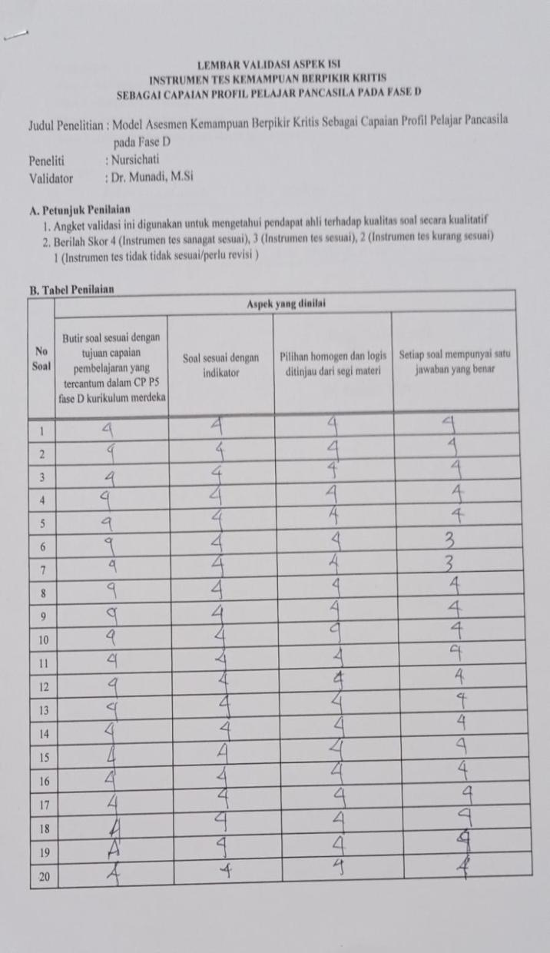

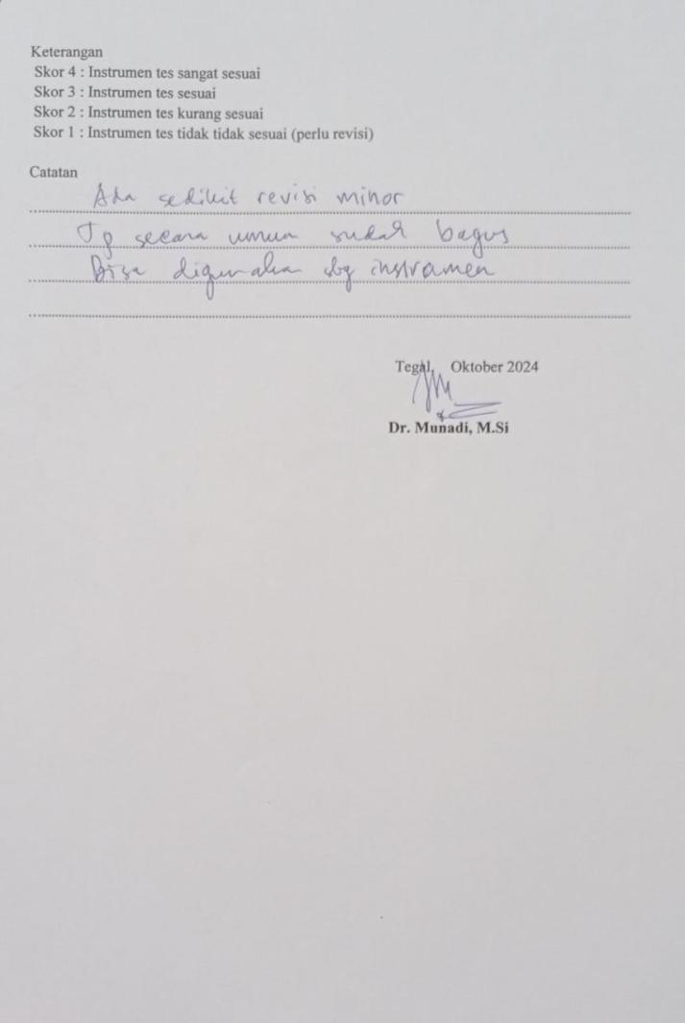

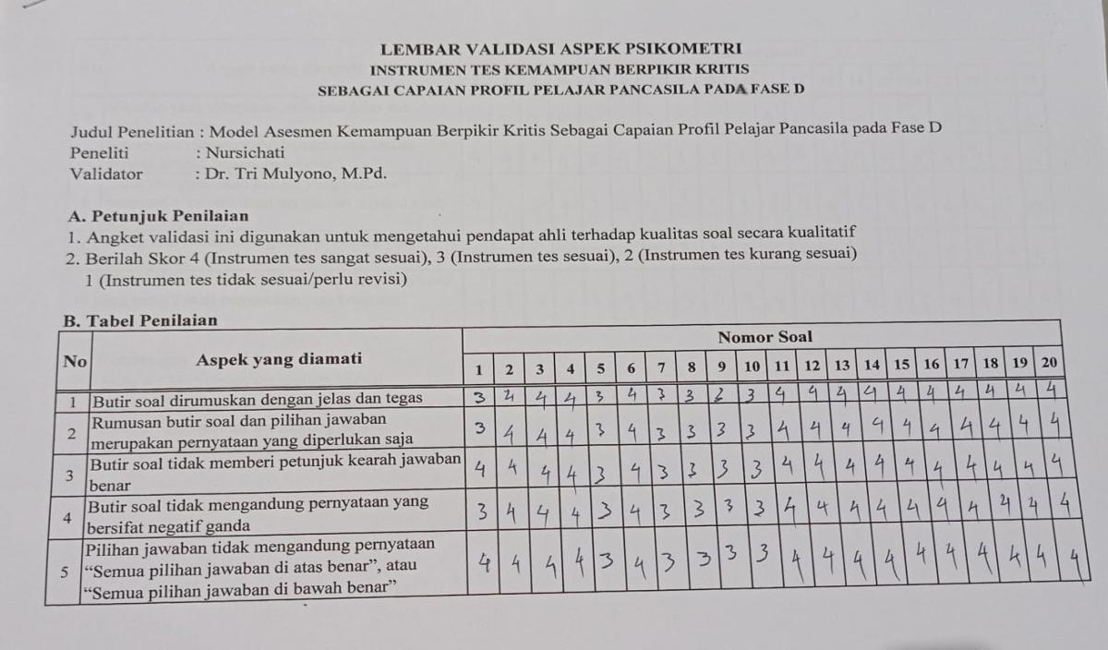

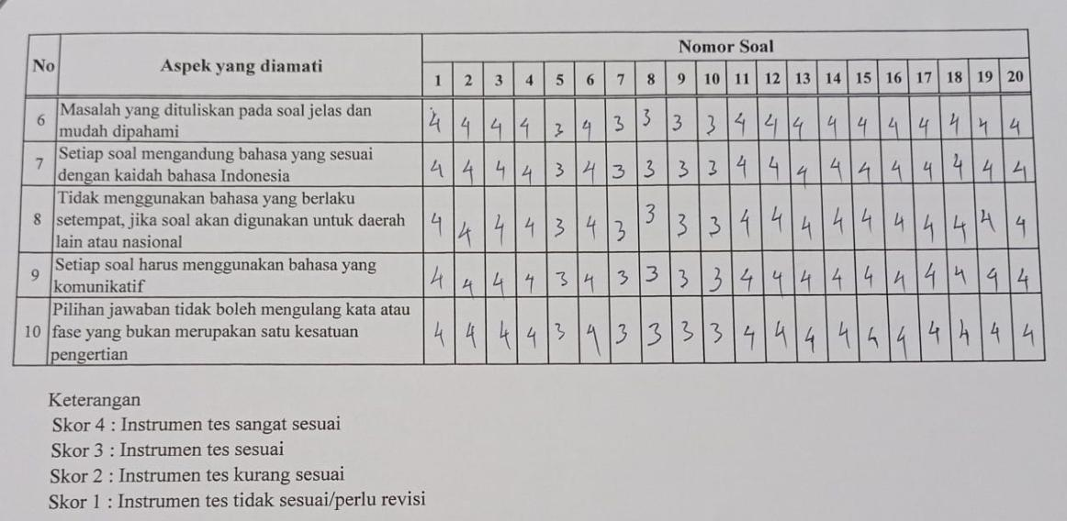

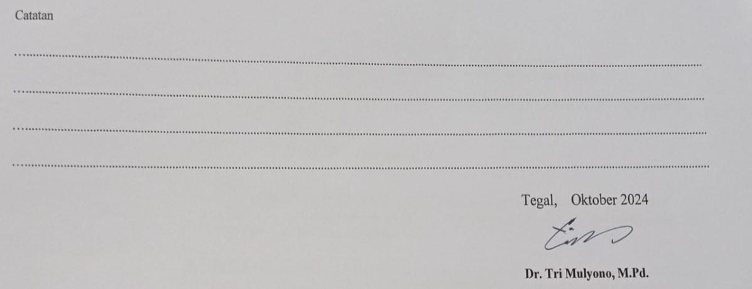

Lampiran 4 Tabel Koefisien Validitas Aiken’s V berdasarkan jumlah Rater dan Rating

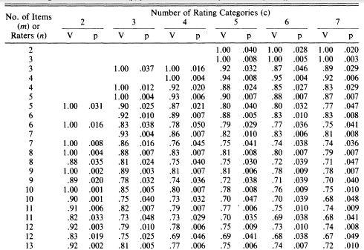

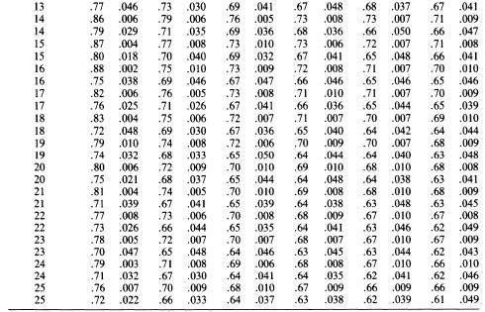

Lampiran 5 Daftar Hadir Peserta Tes Kemampuan Berfikir Kritis

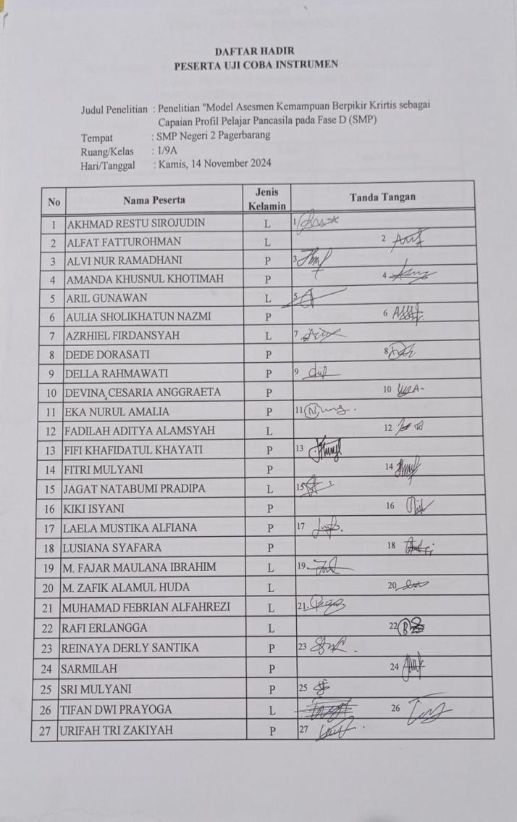

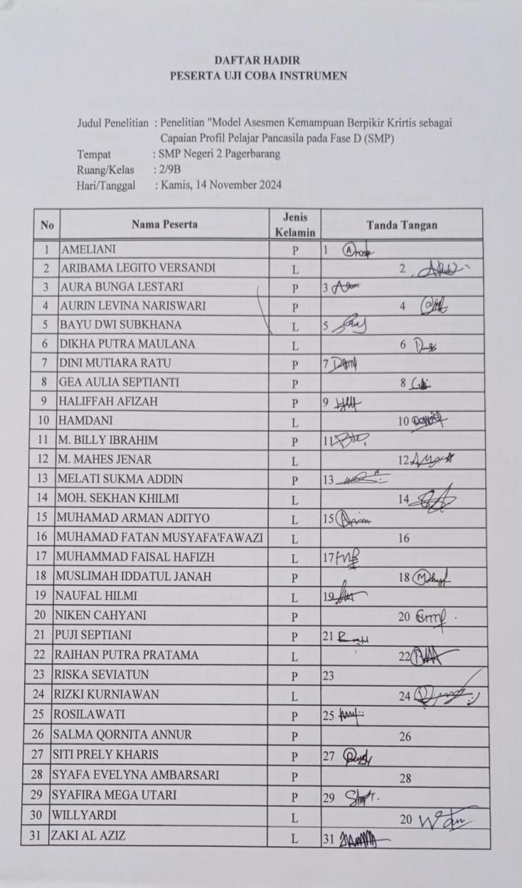

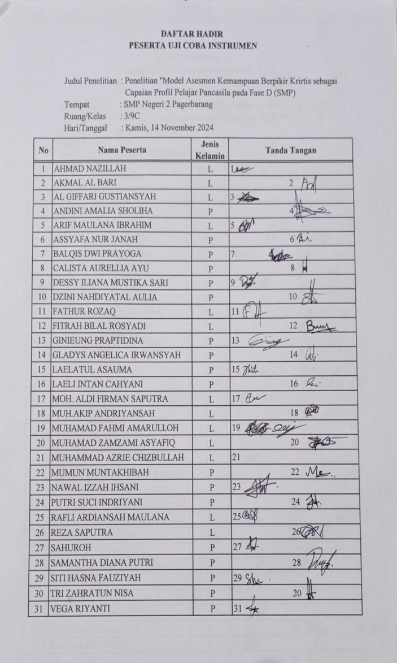

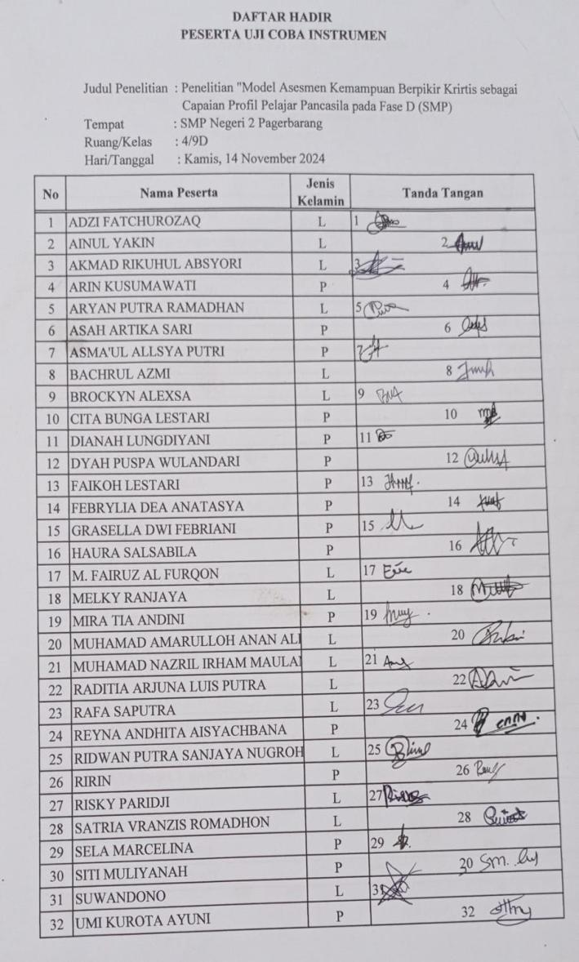

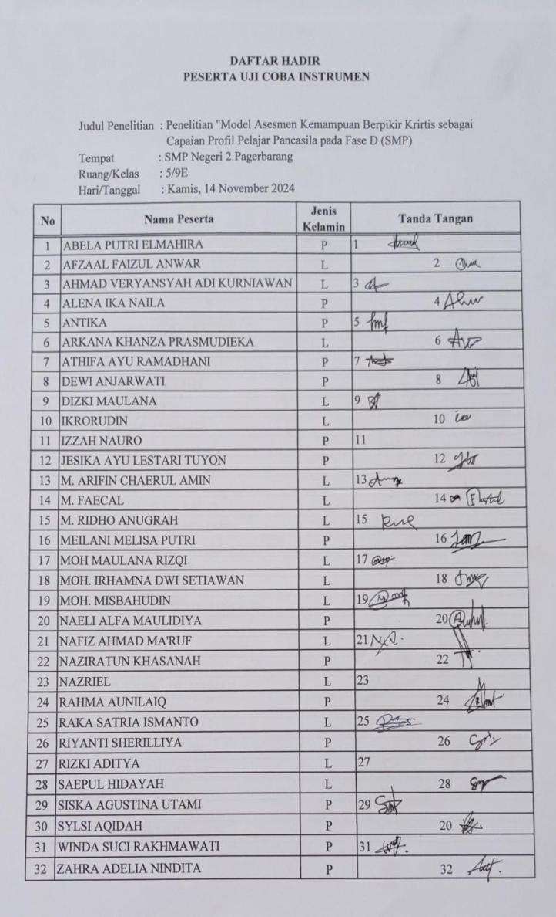

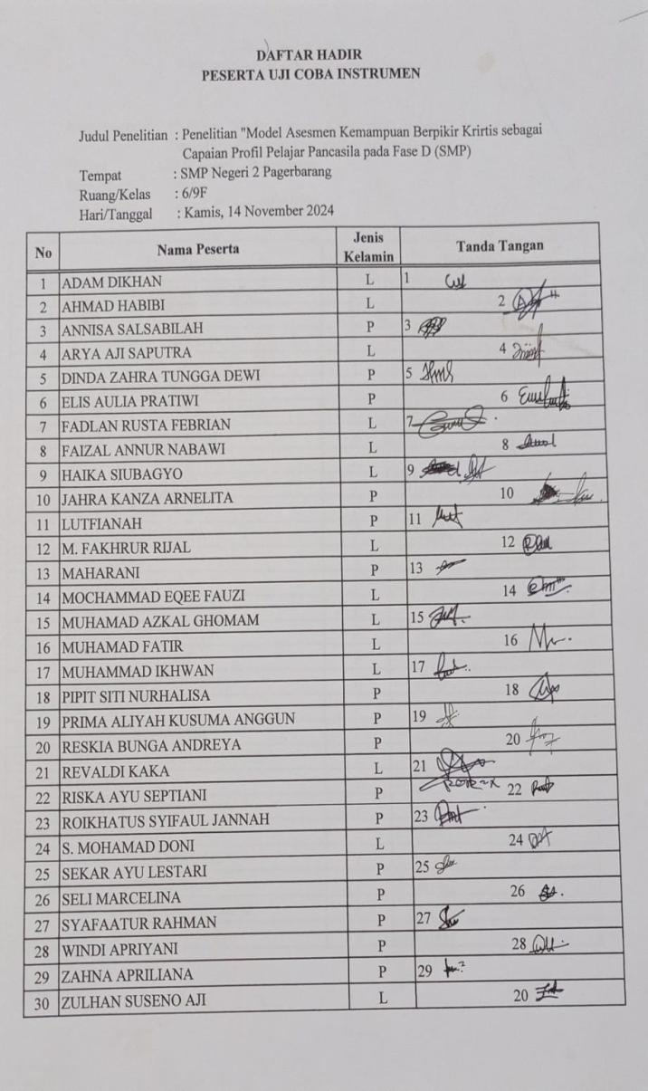

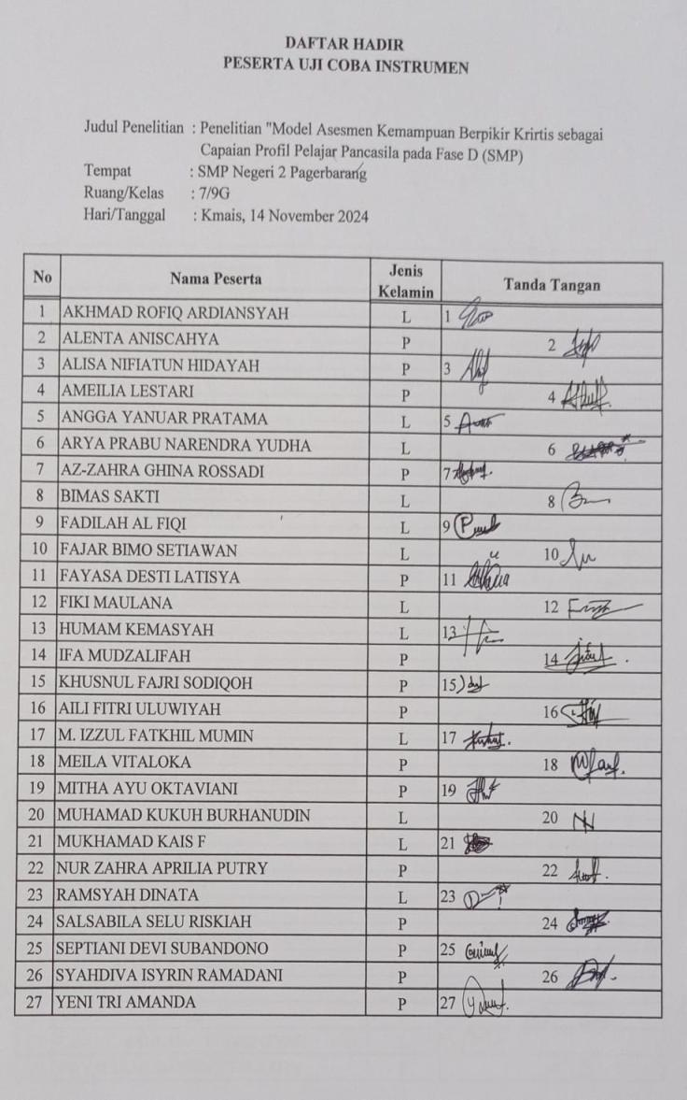

Lampiran 6 Lembar Jawab Peserta Tes Kemampuan Berfikir Kritis

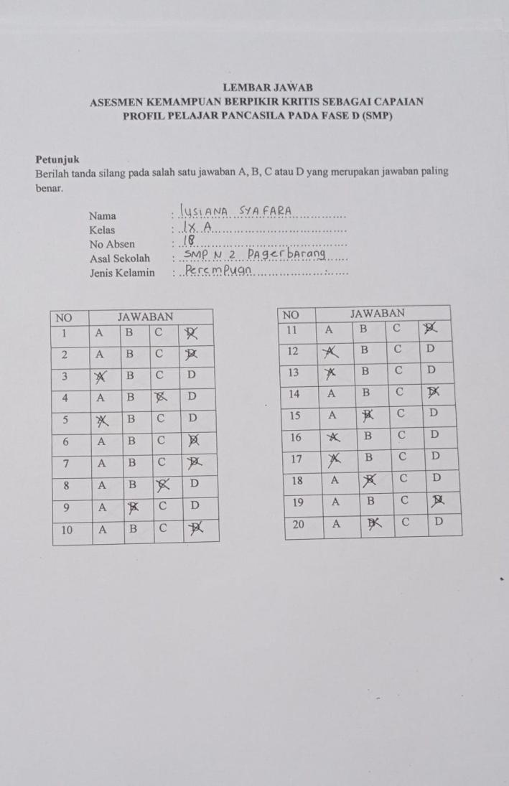

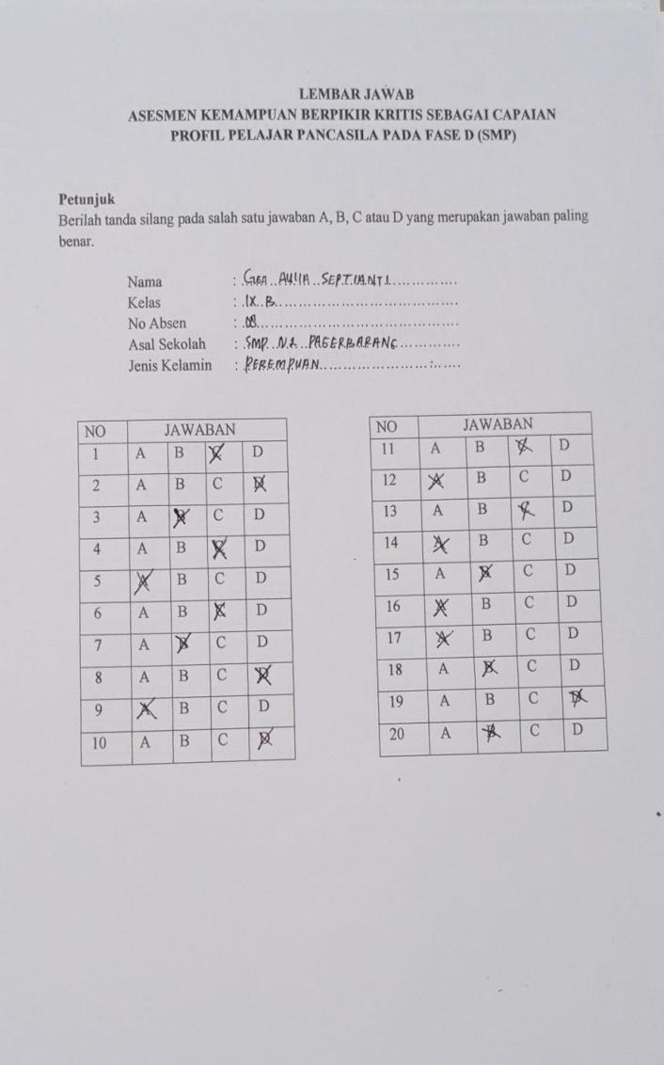

Lampiran 7 Skor Peserta Didik dalam Mengerjakan Tes Kemampuan Berfikir Kritis sebagai Capaian Profil Pelajar Pancasila

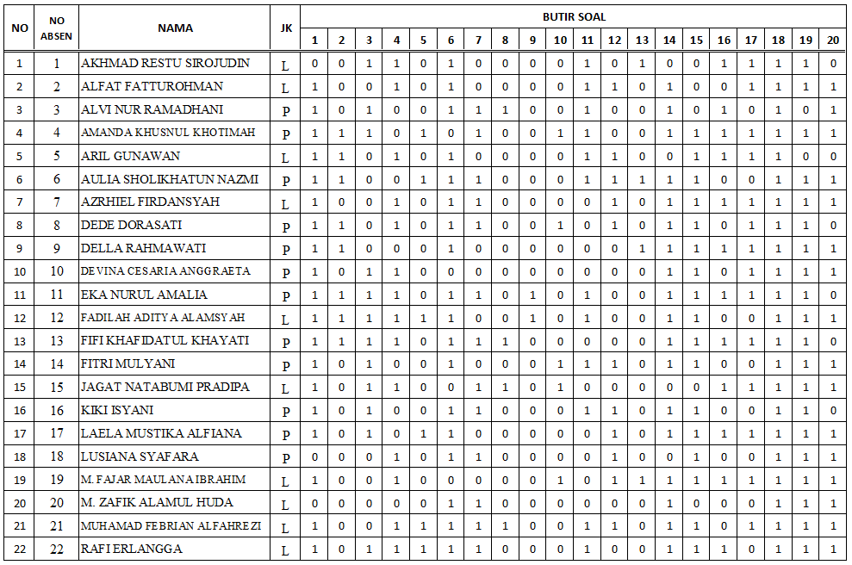

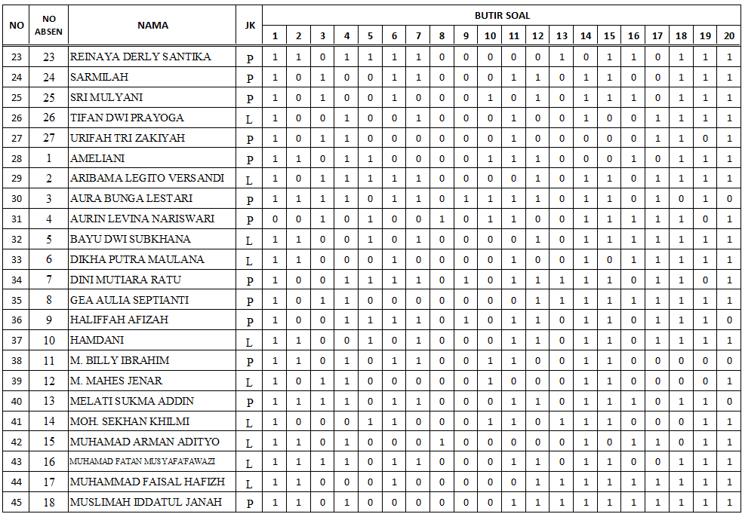

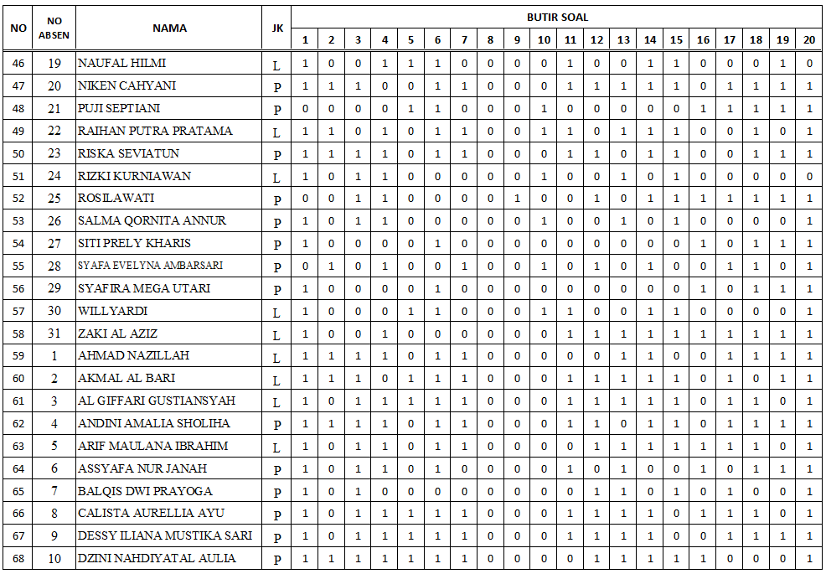

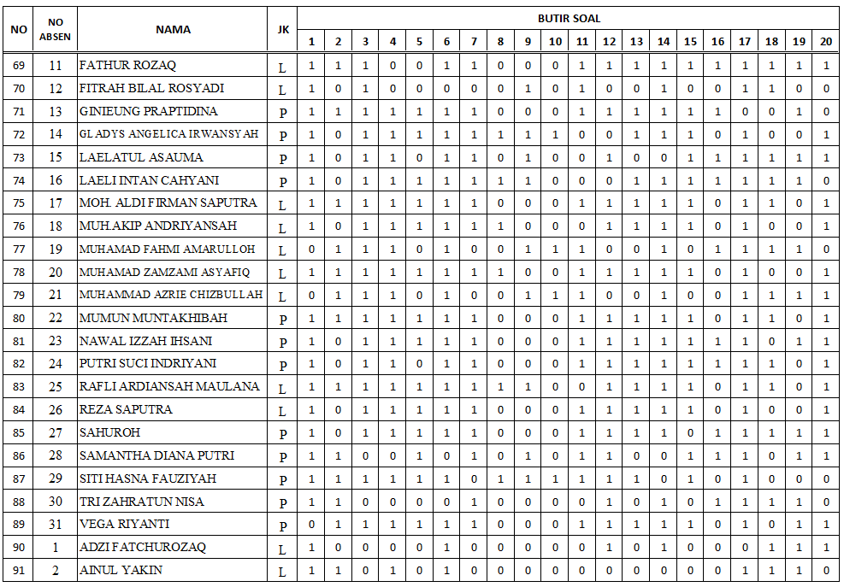

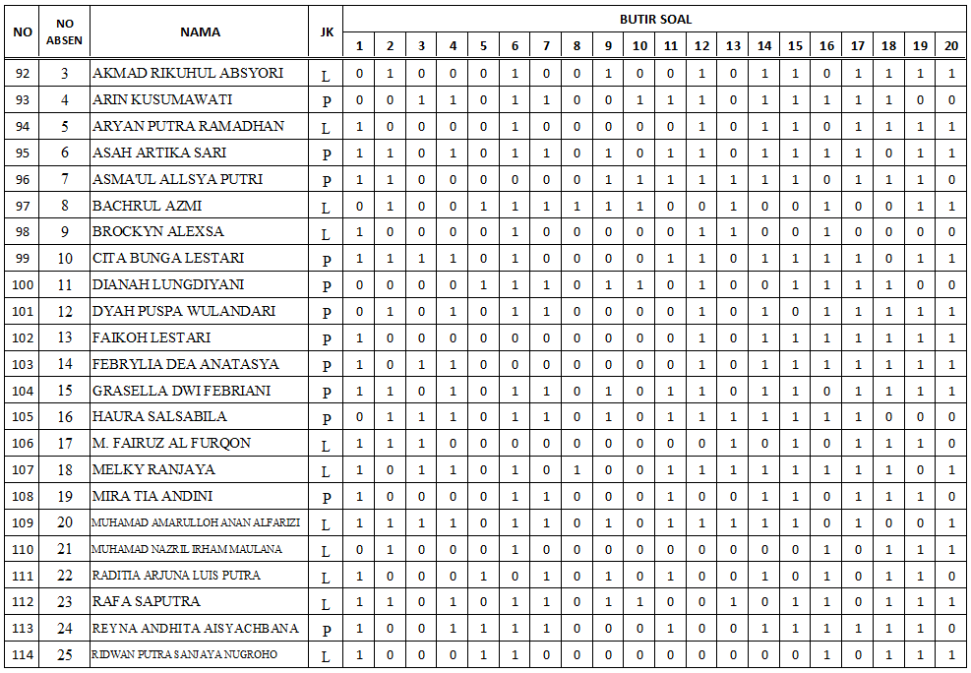

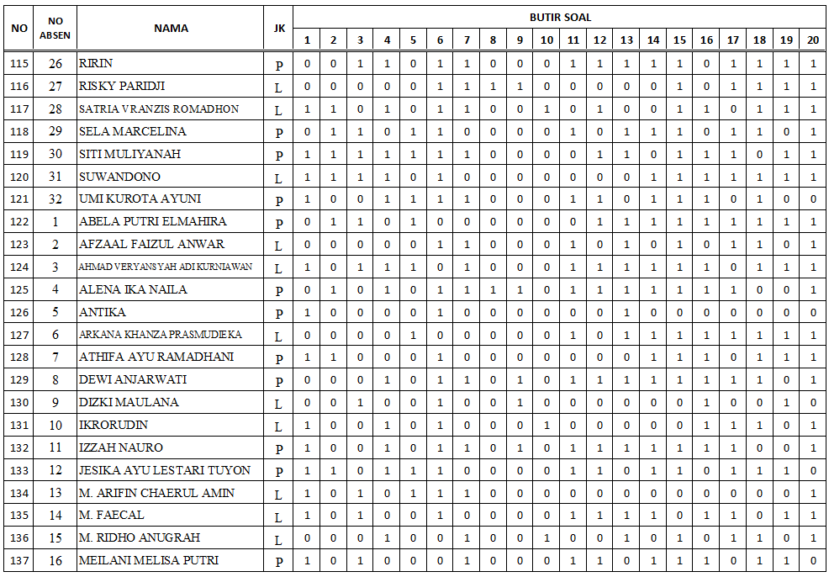

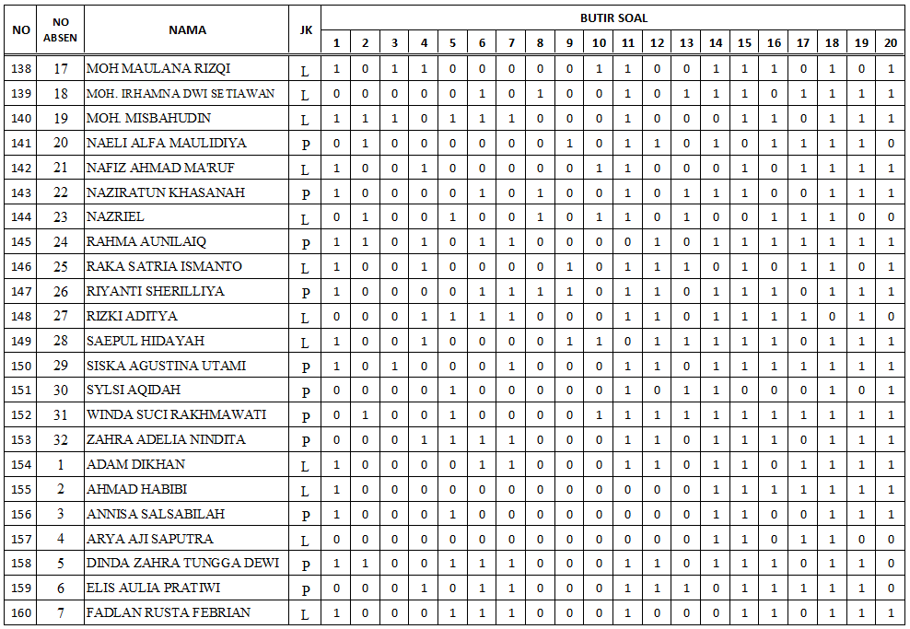

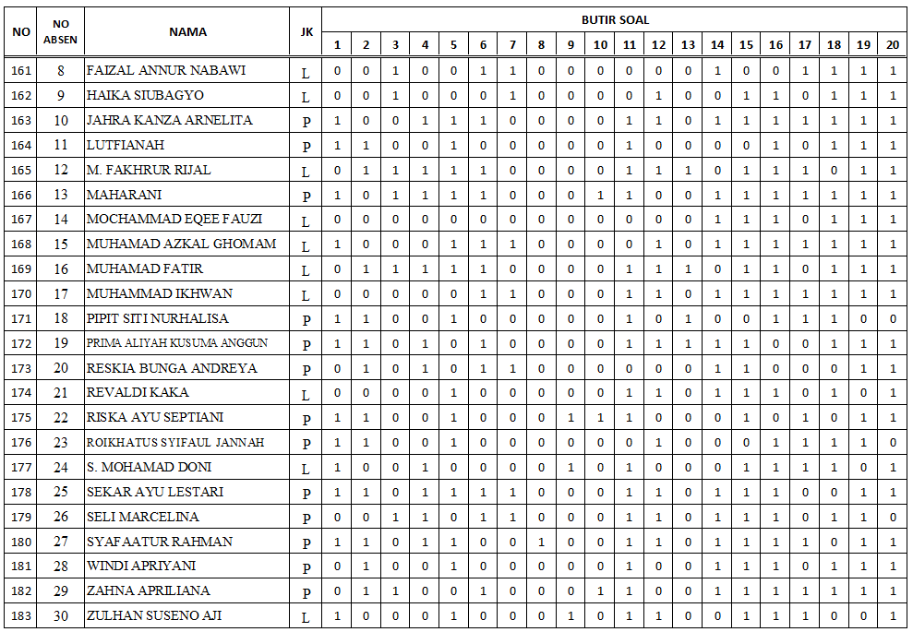

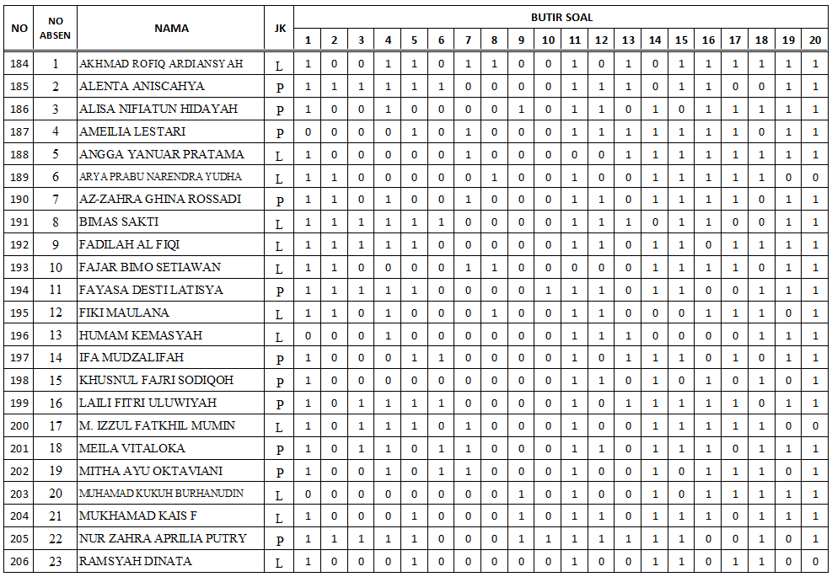

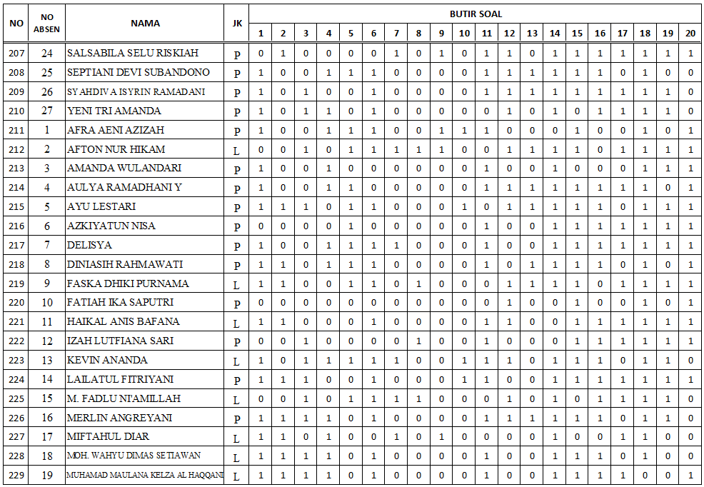

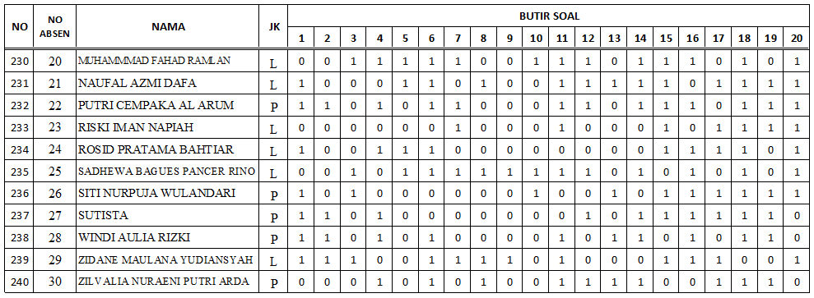

Lampiran 8 Dokumentasi Penelitian Kemampuan Berfikir Kritis

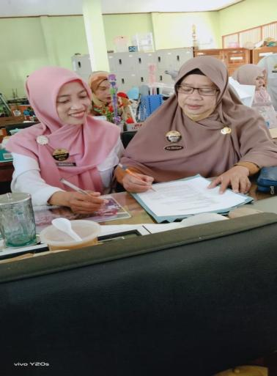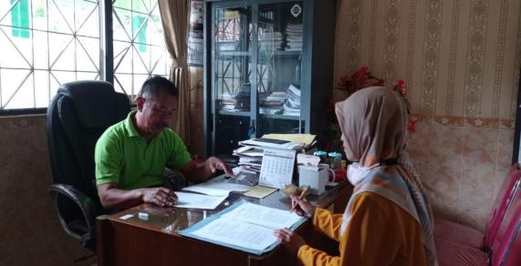

Proses Analisis Kebutuhan

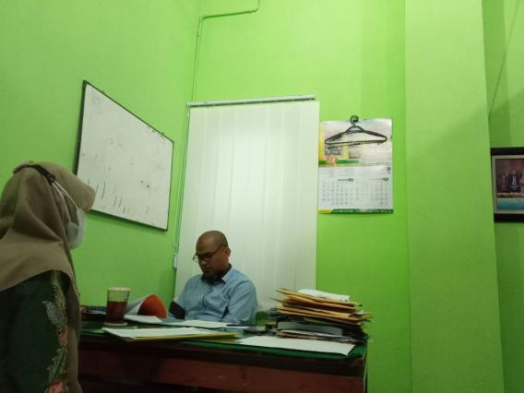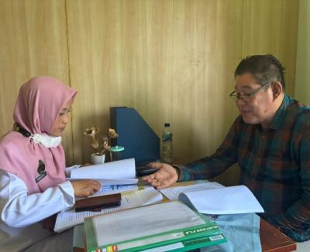

Proses Validasi Instrumen

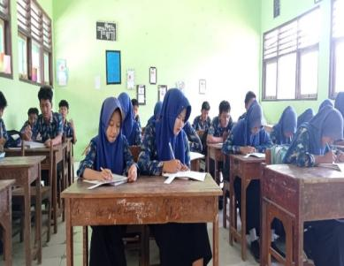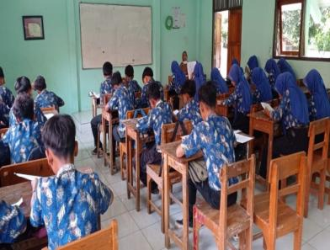

Proses Uji Coba Instrumen Pada Siswa Kelas IX A-G sebanyak 240 siswa

Lampiran 9 Tabel Haisl Uji *Person Fit* Peserta Tes Tes Kemampauan Berfikir Kritis

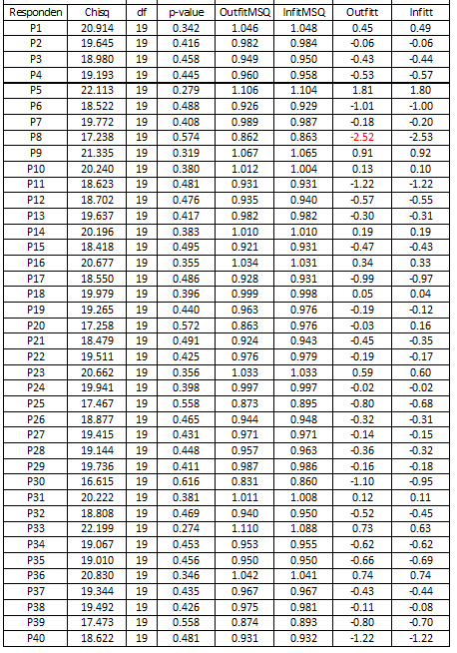

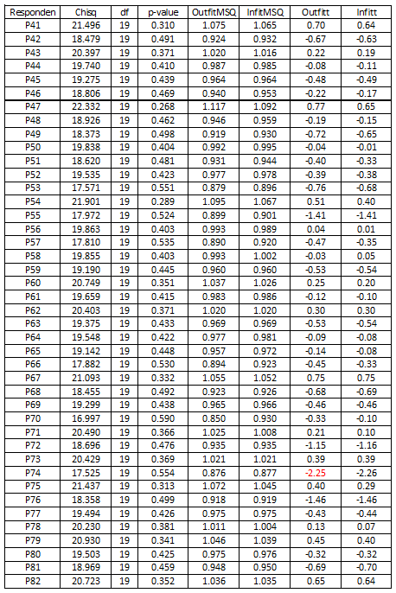

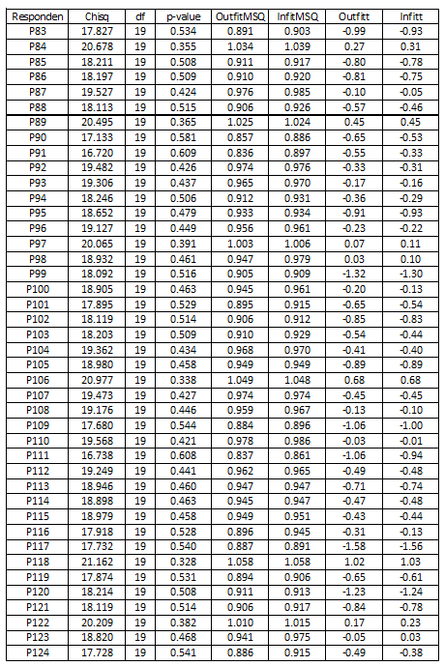

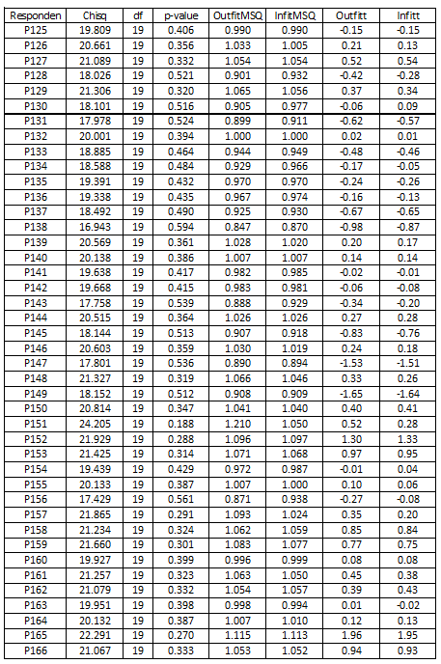

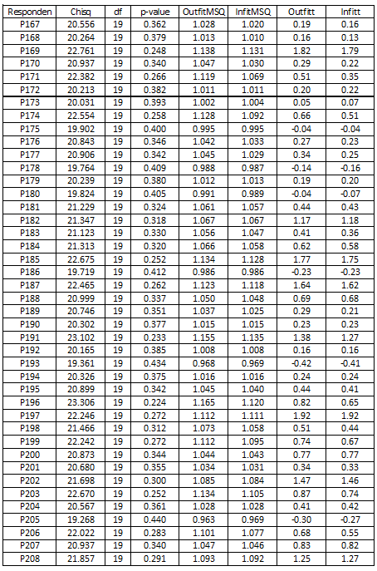

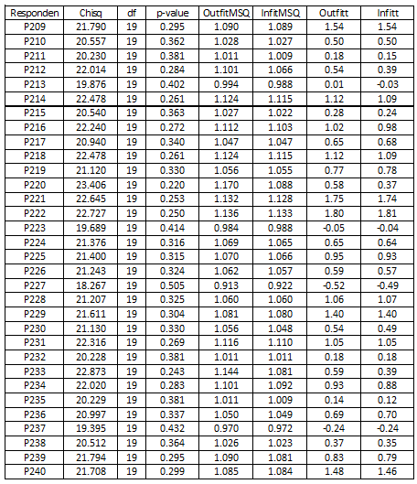

Lampiran 10 Surat Ijin Penelitian

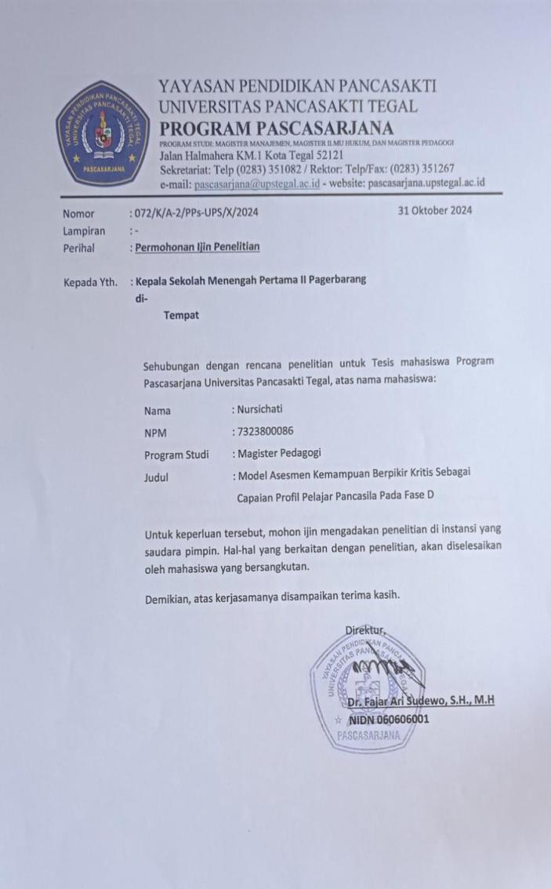

Lampiran 11 Surat Keterangan Penelitian

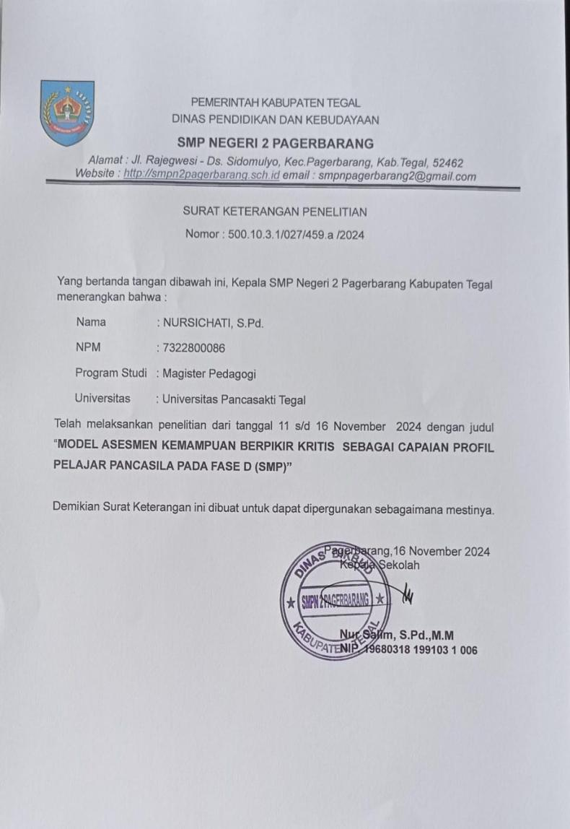

Lampiran 12 Berita Acara Ujian Tesis

